**كلية تقنية الحاسوب ـــ طرابلس**

**كورساتي(Coursati)**

**مشروع تخرج لنيل درجة البكالوريوس في مجال البرمجة وتطوير النظم**

**إعداد الطلبة:**

|  |  |
| --- | --- |
| **الاسم: ريًان عبدالرزاق الفاندي** | **رقم القيد: 172118** |
| **الاسم: نادر علي أبوغديري** | **رقم القيد: 172315** |
| **الاسم: محمد عبد الناصر حمربطان** | **رقم القيد: 172254** |

**إشراف: د.مصطفى شفلو**

# الإهداء

# الشكر والتقدير

# فهرس المحتويات

الإهداء I

الشكر والتقدير II

فهرس المحتويات III

فهرس الجداول V

فهرس الأشكال والرسومات والصور VI

جدول الإختصارات VII

جدول المصطلحات VIII

الملخص IX

الفصل الأول 1

الدراسة النظرية 1

1.1 المقدمة: 2

2.1 التقنيات واللغات المستخدمة: 2

1.2.1 اللغات المستخدمة: 2

الفصل الثاني 10

النظام المقترح 10

1.2 المشكلة: 11

1.1.2 أبرز المشاكل: 11

2.2 حل المشكلة: 11

1.2.2 اسلوب الحل: 11

3.2 وصف النظام المقترح: 11

4.2 أهداف النظام المقترح: 12

5.2 وظائف النظام المقترح:- 12

1.5.2 وظائف لوحة التحكم: 12

2.5.2 وظائف المشروع لتطبيق الهاتف المحمول: 13

6.2 دراسة الجدوى: 15

الفصل الثالث 17

الدورة الاولى 17

1.3 المقدمة: 18

2.3 قائمة الوظائف التي سيتم العمل عليها في الدورة الاولى: 18

3.3 تقسيم العمل: 19

4.3 الجدول الزمني للدورة الأولى: 20

5.3 مرحلة التحليل: 20

1.5.3 مخطط حالة الاستخدام UseCase Diagram: 20

1.1.5.3 مخطط حالة الاستخدام العامة للدورة الأولى: 20

2.1.5.3 مخطط حالة الاستخدام لإدارة حسابات: 21

# فهرس الجداول

جدول 1 تقسيم العمل 19

# فهرس الأشكال والرسومات والصور

شكل 1 مخطط حالة الاستخدام العامة للدورة الأولى 20

شكل 2 مخطط حالة الاستخدام لإدارة النظام 21

شكل 3 مخطط حالة الاستخدام لإدارة حسابات 21

شكل 4 مخطط حالة الاستخدام لإدارة مراكز تدريبية 22

شكل 5 مخطط حالة الاستخدام لإدارة الدورات 22

شكل 6 مخطط حالة الاستخدام لإدارة المدربين 23

شكل 7 مخطط حالة الاستخدام لإدارة المشرفين 23

شكل 8 مخطط حالة الاستخدام لإدارة الوصول 24

# جدول الإختصارات

|  |  |
| --- | --- |
| الاختصار | الاسم الكامل |
|  |  |
|  |  |
|  |  |
|  |  |
|  |  |
|  |  |
|  |  |
|  |  |
|  |  |
|  |  |
|  |  |

# جدول المصطلحات

|  |  |
| --- | --- |
| المصطلح | المعنى |
|  |  |
|  |  |

# الملخص

|  |
| --- |
| الفصل الأول |
| الدراسة النظرية |

# المقدمة:

يعتبر عصرنا الحالي عصر التطور والسرعة حتى في التعليم والتدريب تعتبر طريقة الوصول لها صعبة بسبب عدم وجود منصة واحدة تجمع جميع المراكز التدريبية وتقوم بتسهيل وتسريع عملية البحث عنها.

# التقنيات واللغات المستخدمة:

## اللغات المستخدمة:

### لغة توصيف النص الفائق HTML:

هي لغة ترميز تستخدم في إنشاء وتصميم صفحات ومواقع الويب، وتعتبر هذه اللغة من أقدم اللغات وأوسعها استخداما في تصميم صفحات الويب. HTML هي هيكل صفحة الويب وتعطي متصفح الإنترنت وصفا لكيفية عرضه لمحتوياتها، يمكن أن تساعده تقنيات مثل أوراق الأنماط المتتالية (CSS) ولغات البرمجة النصية مثل (JavaScript)، تستقبل متصفحات الويب مستندات HTML من خادم الويب أو من نظام الملفات وتعرضها، ووظيفية لغة HTML هي وصف بنية صفحات الويب هيكلياً **[1]**.

### لغة أوراق الأنماط المتتالية CSS:

هي لغة تنسيق لصفحات الويب تهتم بشكل وتصميم المواقع، صممت خصيصا لفصل التنسيق (الألوان – الخطوط – الأزرار...) عن محتوى المستند المكتوب (بلغة مثلا إتش تي إم إل HTML) وينطبق ذلك على الألوان والخطوط والصور والخلفيات التي تستخدم في الصفحات، بمرونة وسهولة تامة **[2]**.

### لغة JavaScript:

هي لغة برمجة عالية المستوى تستخدم اساساً في متصفحات الويب لإنشاء صفحات أكثر تفاعلية.

تُستخدم لغة الجافا سكريبت لإنشاء صفحات ويب تفاعلية، ولتوفير تطبيقات ويب بما في ذلك الألعاب، وهي مـُستعملة من أغلبية المواقع، وتدعمها جميع المتصفحات تقريباً دون الحاجة إلى إضافات خاريجية **[3]**.

### إطار العمل React:

هي مكتبة برمجية مبنية بلغة جافا سكريبت، مفتوحة المصدر مُتخصصة بواجهات المستخدم تم بناؤها من قبل شركة ميتا (Meta) المعروفة سابقاً بفيس بوك (Facebook)، رياكت تُقدم طريقة سلسه وقوية لبناء الواجهات المستخدم، تسمح للمطورين بتصميم وتطوير مُكونات واجهة مستخدم تفاعلية ومن ثم إعادة استخدام المكون ذاته عدة مرات في أماكن متعددة.

تهدف رياكت إلى تسهيل دمج المنطق البرمجي مع واجهة المستخدم مباشرةً من أجل تسهيل التعامل مع كل مُكون على حدى**[4]**.

### لغة PHP:

هي لغة برمجة نصية صممت أساساً من أجل استخدامها لتطوير وبرمجة تطبيقات الويب. كما يمكن استخدامها لإنتاج برامج قائمة بذاتها وليس لها علاقة بالويب فقط.

PHP هي لغة مفتوحة المصدر ويطورها فريق من المتطوعين تحت رخصة بي اتش بي، تدعم البرمجة كائنية التوجه وتركيبها البنيوي يشبه كثيراً التركيب البنيوي للغة السي، هذا بلإضافة إلى أنها تعمل على أنظمة تشغيل متعددة مثل لينكس وويندوز **[5]**.

### إطار عمل Laravel:

هي منصة برمجية لتطبيقات الإنترنت مفتوح المصدر أو إطار عمل لتطوير تطبيقات الويب مكتوب بلغة PHP **[6]**.

* **ميزات Laravel:**
* نطام إدارة الحزم

هذه الميزة تحقق السهولة في استخدام البرمجة التركيبية.

* استخدام محرك القوالب Blade

يقدم Laravel محرك قولبة بسيطاً لكن قوي وفعال هو Blade. على خلاف محركات PHP أخرى، لايمنع Blade المستخدم من استعمال شيفرات PHP في الواجهة، بل إنه يحول صفحات Blade إلى شيفرة PHP ويخزنها تخزيناً مؤقتاً إلى حين تغييرها. مما يعني أن Blade لايتطلب أي جهد أو وقت إضافي من التطبيق **[7]**.

* بنية ملفات واضحة

ستجد أن الملفات التي تتعامل معها لا تزيد عن 4 مجلدات يحتوي المجلد فيهم ما يقارب عن ال10 ملفات، وستجد ان التنقل بين المهام في Laravel سهل للغاية.

* الأمان العالي

يمتلك إطار عمل Laravel حماية لايستهان بها، فهو الوسيلة الأمثل لمبرمج PHP يعتبر نفسه ضعيف في الحماية.

* السهولة

كمعظم أٌطر العمل التي تعتمد بنية MVC، ستجد أن المصطلح بطبيعته متقدم قليلاً فهو تقريبا المرحلة المتقدمة من OOP، لكن في Laravel حتى ان كنت مبتدئ في البرمجة كائنية التوجه لPHP ستجد لنفسك مكان بين مبرمجي Laravel **[8]**.

### نظام إدارة قواعد البيانات MYSQL:

نظام إدارة قواعد البيانات يعتمد التعامل معه على لغة SQL، ويعتبر MYSQL ثاني أكثر نظام إدارة قواعد بيانات مفتوح المصدر استخداما في العالم، ويعتبر MYSQL اختيار مشهور لقاعدة البيانات التي تستخدم في تطبيقات الويب **[9]**.

## محرر نص Visual Studio Code:

يجمع Visual Studio Code بين بساطة محرر التعليمات البرمجية المصدر وأدوات المطور القوية ، مثل إكمال التعليمات البرمجية IntelliSense وتصحيح الأخطاء.

أولا وقبل كل شيء ، إنه محرر يبتعد عن طريقك. تعني دورة التحرير والبناء والتصحيح الخالية من الاحتكاك وقتا أقل في العبث ببيئتك ، والمزيد من الوقت في تنفيذ أفكارك **[10]**.

### التقنيات المستخدمة في إدارة النسخ الاحتياطية للملفات:

#### نظام تحكم في النسخ Git:

Git هو نظام تحكم في الإصدار الموزع مجاني ومفتوح المصدر مصمم للتعامل مع كل شيء من المشاريع الصغيرة إلى الكبيرة جدا بسرعة وكفاءة.

Git سهل التعلم وله بصمة صغيرة مع أداء سريع البرق. إنه يتفوق على أدوات SCM مثل Subversion و CVS و Perforce مع ميزات مثل التفرع المحلي الرخيص ومناطق التدريج المريحة وسير العمل المتعدد**[11]** .

#### GitHub:

GitHub هي شركة ربحية تقدم خدمة استضافة مستودع Git المستندة إلى السحابة. بشكل أساسي ، يسهل الأمر على الأفراد والفرق استخدام Git للتحكم في الإصدار والتعاون.

واجهة GitHub سهلة الاستخدام بدرجة كافية حتى يتمكن المبرمجون المبتدئون من الاستفادة من Git. بدون GitHub ، يتطلب استخدام Git عموما مزيدا من الذكاء التقني واستخدام سطر الأوامر.

بالإضافة إلى ذلك ، يمكن لأي شخص الاشتراك واستضافة مستودع التعليمات البرمجية العامة مجانا ، مما يجعل GitHub شائعا بشكل خاص مع المشاريع مفتوحة المصدر **[12]**.

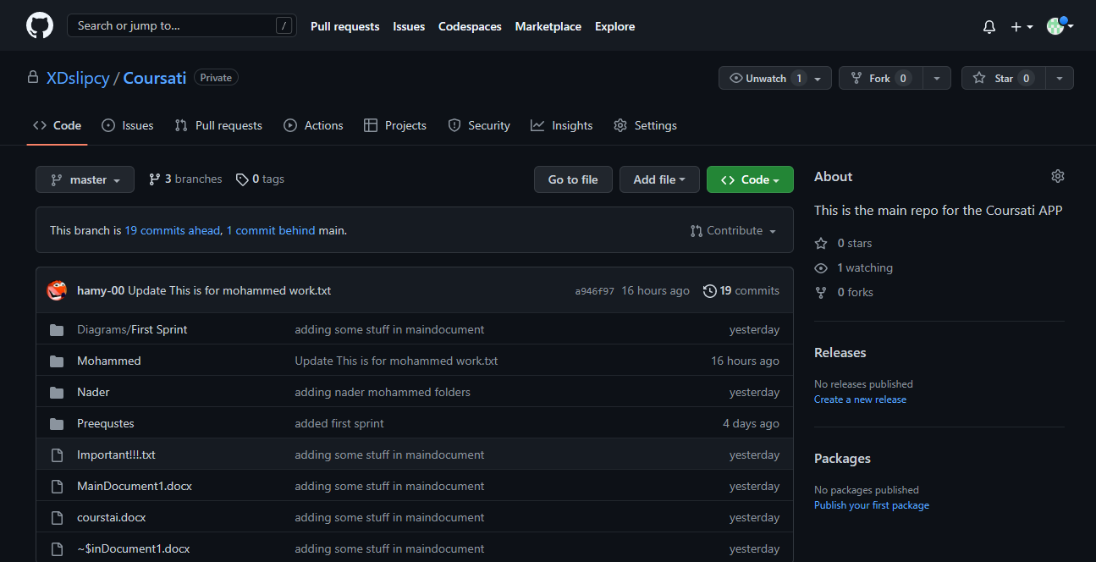

شكل 1 الواجهة لمنصة GitHub

# النموذج المتبع في تطوير النظام:

تم اختيار نموذج اجايل(Agile)، وهو عبارة عن طريقة تركز على تكرار البناء على المنتج من خلال تنفيذ خصائص معينة على المشروع في كل دورة منه، وتقديم منتجات اوليه فعالة وقابلة للاستخدام بوقت قصير، يستطيع العميل تجريبها وتقييمها وإعطاء ملاحظاته عليها  **[13]**.

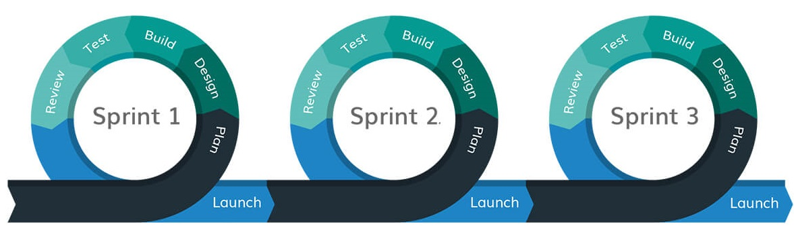

شكل 2 دورات منهجية اجايل Agile

## سبب استخدامه:

تم استخدام هذا النموذج نظرا لسهولة التقدم في مراحله بثبات وإنجاز مع إمكانية إضافة التعديلات في أي وقت.

## مميزاته:

1. مساحة لتعديل والتغيير في جميع مراحل المشروع.
2. اختبار العمل بشكل دوري مما يقلل نسبة الخطاء.
3. إتاحة الفرصة للعميل بإضافة ملاحظاته بالتالي تطوير منتج مطابق للمتطلبات.

## عيوبه:

1. عدم وجود خطة شاملة عن المشروع.
2. ليس هناك توثيق للعمل إلى بعد التأكد من أن المنتج يعمل بالخصائص المطلوبة.
3. في المشاريع الكبيرة من الصعب تحديد الوقت والتكلفة الحقيقية لدورة حياة المشروع.

# لغة نمذجة البرمجيات

تعتمد عميلة تطوير البرمجيات بصورة أساسية على نمذجة البرمجيات، فالبرنامج المطور ما هو إلى تصور عن النموذج الموضوع مسبقا، لذا اكتسبت النمذجة قدرًا كبيرًا من الأهمية في مجال البرمجيات، مع أن النمذجة تعتمد بصورة أساسية على الرسومات فإنه لا يمكن الاستغناء عن اللغة المكتوبة لتفسير وتوضيح هذه النماذج والرسومات حتى يتم تحويلها إلى برمجيات، ومن أشهر لغات نمذجة البرمجيات وأكثرها استخدامًا هي لغة النمذجة الموحدة UML.

## لغة النمذجة الموحدة UML

تعتبر لغة التوصيف الموحدة (UML)، لغة الوصف الأحدث والأشهر في مجال وصف وتطوير النظم المعلوماتية، بل يمكن وصفها بأنها لغة الوصف القياسية عالميًا، فهي تتكون من مجموعة من المفردات، والقواعد، والمخططات، التي يمكن من خلالها وصف أي نظام معلوماتي، وتقوم لغة (UML) بوصف النظام عبر استخدام مخططات عديدة كل منها يقوم بوصف وتمثيل النظام من نواحي معينة  **[14]**.

### مخططات لغة النمذجة الموحدة UML:

تقوم لغة (UML) بوصف النظم عبر استخدام مخططات عديدة كل منها يقوم بوصف وتمثيل النظام من نواحي معينة. فكل نظام يمكن وصفه من مشاهد أو زوايا متعددة وكل مشهد أو زاوية ربما يحتاج إلى صيغة معينة لوصف. مخططات لغة النمذجة الموحدة عادة ما تخلق بأدوات النمذجة البصرية منها ما يلي:

#### مخطط وصف وقائع الاستخدام Use Case Diagram:

تستخدم مخططات وقائع الاستخدام في رسم نموذج وقائع الاستخدام للنظام قيد التحليل، وهي تقوم بوصف وتعريف الوظائف الأساسية للنظام المعلوماتي، مخططات وقائع الاستخدام لا تقوم بوصف التفاصيل الدقيقة لوظائف النظام بل تكتفي فقط بعناوين الوظائف مع بيان المنفذين لها أو المستفيدين منها، ويتكون أساسا من ثلاث رموز هي: رمز واقعة الاستخدام، ورمز الممثل، ورابط العلاقة، حيث رمز واقعة الاستخدام يمثل أي سيناريو أو عمليات النظام، بينما يمثل رمز الممثل أي منفد أو مستفيد أو مشترك في إجراء أي عملية من العمليات التي تمثل وقائع استخدام النظام المختلفة عن طريق الخطوط الواصلة بين هذه المكونات المختلفة **[15]**.

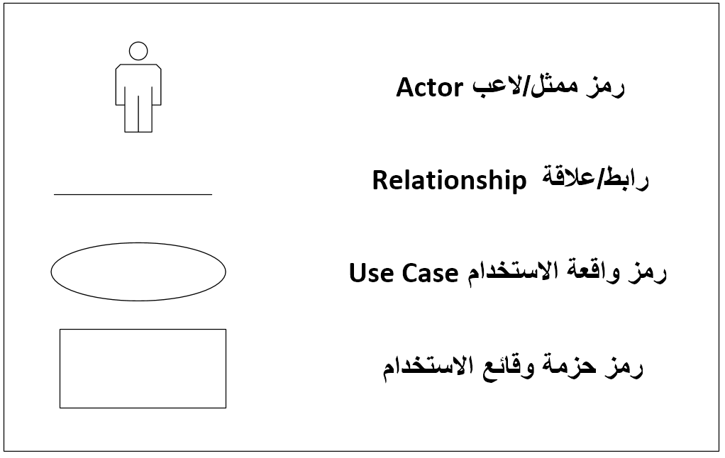

شكل 3 رموز مخطط وقائع الاستخدام

#### مخطط النشاط Activity Diagram:

تستخدم في وصف خطوات تنفيذ أي مهمة مدرجة ضمن مخططات وقائع الاستخدام حيث تبين أولا خطوات إنجاز أي عملية بالإضافة إلى تزامن تنفيذ هذه الخطوات  **[16]**.

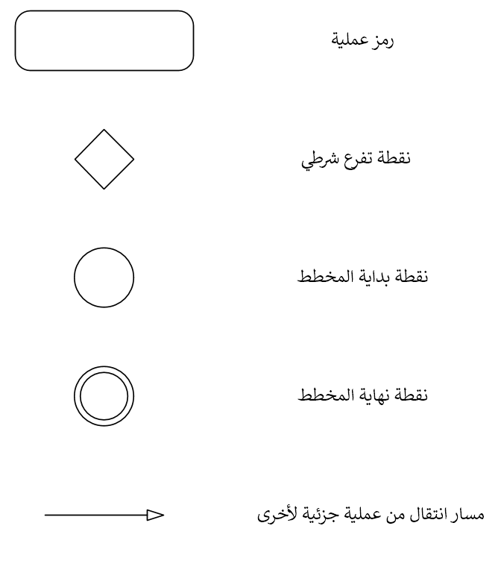

شكل 4 رموز مخطط النشاط

#### مخطط التصانيف Class Diagram:

يستخدم في وصف البنية الأساسية الثابتة للنظام. هذا المخطط لا يتعرض لتفاصيل سلوك النظام، من عمليات، ووظائف وغيرها، فهو تحديدًا يقوم بتعريف تصانيف البيانات الأساسية التي يتضمنها النظام المقصود، فكل تصنيف يمثل قالبًا بيانيًا يمثل العينات المختلفة لبيانات النظام قيد الوصف، فإثر فرز أصناف النظام يتم الاستعانة بهذا المخطط لتحديد علاقات التعاون فيما بين أصناف النظام، وذلك من أجل إنجاز الخدمات المتوقعة من النظام  **[17]**.

#### مخطط التسلسل Sequence Diagram:

يستخدم في وصف سلوك أو عمليات النظام عبر وظائفه المختلفة، وتحديدًا يقوم مخطط التسلسل بوصف تسلسل تنفيذ خطوات الداخلة في إجراء أي خدمة من خدمات النظام، لذلك فكل واقعة استخدام، يتم وصف محتواها باستخدام خطط تسلسل، يصف خطوات تنفيذ العملية المتمثلة لواقعة الاستخدام المعنية، ويشمل هذا المخطط إيراد جميع الكائنات، او الأصناف، المسؤولة عن تنفيذ خدمات معينة. ويتم التخاطب بين الكائنات المختلفة للنظام، بواسطة الرسائل، حيث تمثل كل رسالة بواسطة روتين يتم استدعائه لتنفيذ عملية معينة **[18]**.

#### مخطط الحالة State Diagram:

يتم استخدام مخطط الحالة لتمثيل حالة النظام أو جزء منه في حالات زمنية محدودة. إنه مخطط سلوكي ويمثل السلوك باستخدام انتقالات الحالة المحدودة. يشار إلى مخططات الحالة أيضًا باسم آلات الحالة ومخططات مخطط الحالة. غالبًا ما تستخدم هذه المصطلحات بالتبادل.

نستخدمه لبيان الأحداث المسؤولة عن التغيير في الحالة ونستخدمها لنمذجة السلوك الديناميكي للنظام ولفهم رد فعل الأشياء / الفئات **[19]**.

|  |
| --- |
| الفصل الثاني |
| النظام المقترح |

# المشكلة:

كثرة المراكز التدريبية والمدربين في الوقت الحالي جعلت من الصعب البحث ومعرفة كل المراكز والمدربين القريبين منك ومعرفة جودة الدورات التدريبية في كل مركز وصعوبة التواصل مع كل مركز أو صعوبة الحصول على معلومات التواصل الخاصة بكل مركز مما يجعل العملاء يضطرون إلى الذهاب للمراكز في أماكن بعيدة وعدم معرفة الأماكن بدقة مما يأخذ من العملاء وقت للذهاب للمركز فقط للأستفسار عن الدورات الموجودة فيه.

وبعد هذا هناك مشاكل للعملاء في عدم إمكانية معرفة مصداقية كل مركز في جودة مدربيه وجودة عطاء المركز نفسه.

## أبرز المشاكل:

* صعوبة البحث عن دورات تدريبية محددة وبالتحديد الدورات التي لايكون عليها شعبية عالية من الناس أو لازالت غير معروفة.
* تعدد أماكن التواصل مع المراكز مما يجعل العملاء يقومون بتنزيل العديد من البرامج الخاص فقط للأستفسار على الدورات التدريبية.
* صعوبة معرفة الجودة التدريبية بكل مدرب مما يجعل بعض العملاء يقومون بالاشتراك في الدورة ودفع تكلفة الدورة وبعد ذلك يجد أنه لم يستفد منها في شيئ بسبب سوء عطاء المدرب في الدورة.

# حل المشكلة:

الحل هو تطبيق هاتف ذكي يقوم بجمع الدورات التدريبية و المراكز التدريبية في منصة واحدة لتسهيل التنظيم والبحث عن المراكز التدريبية من قبل المستخدمين.

## اسلوب الحل:

هو بناء تطبيق هاتف ذكي يقوم بتنظيم البحث عن المراكز التدريبية وبناء موقع الكتروني للتحكم في النظام عن طريق مدير النظام دون الحاجة للتعديل في التطبيق بحد ذاته.

# وصف النظام المقترح:

تركز فكرة النظام المقترح على الإستفادة من شبكة الإنترنت والهواتف الذكية في تسهيل عملية التعليم عن طريق تسهيل عملية البحث عن مراكز الدورات وإمكانية معرفة المراكز التي لديها مدربين ذو كفاءة و دون إهدار الوقت والموارد فقط لمعرفة ذلك.

وتقوم الفكرة على تسهيل عملية التواصل بين العملاء ومراكز التدريب الخاصة لتقليل الجهد والوقت و للإستفسار على الدورات التدريبية.

ويتكون النظام من نظاميين رئيسيين للعمل (لوحة تحكم - تطبيق هاتف الذكي) وتم تقسيم العمل في الجهتين إلى عدة إدارات (إدارات حسابات – إدارة النظام – إدارة المشرفين – إدارة المركز التدريبي – إدارة الدورات -إدارة المدربين – إدارة التقييمات – إدارة التواصل – إدارة الوصول – إدارة الإعلانات).

# أهداف النظام المقترح:

1. نقطة وصل بين مراكز التدريب والعملاء
2. تسهيل عملية البحث عن الدورات التدريبية
3. تسهيل عملية إيجاد المراكز التدريبية
4. إمكانية تسجيل المراكز التدريبية والمدربين
5. إمكانية تحديد المراكز من الخرائط
6. إمكانية البحث بالدورة او بالمجال
7. إمكانية تقييم المراكز التدريبية والمدربين
8. إمكانية إنشاء حساب للعملاء والمراكز التدريبية في التطبيق
9. تسهيل حفظ المراكز المفضلة للعملاء
10. تسهيل متابعة المراكز التدريبية

# وظائف النظام المقترح:-

### وظائف لوحة التحكم:

1. إدارة حسابات:
2. إدارة النظام**:**

* إيقاف تفعيل حساب
* تفعيل حساب
* البحث عن مراكز تدريبية
* البحث عن مستخدم
* عرض مستخدمين
* الرد على طلب إضافة مركز تدريبي
* الرد على طلب تعديل بيانات مركز تدريبي
* إيقاف تفعيل مركز تدريبي
* عرض بيانات مركز تدريبي
* عرض مراكز تدريبية
* إرسال إشعارات
* عرض الإشعارات
* إنذار مركز تدريب
* إيقاف دورة تدريبية من مركز تدريبي

1. إدارة مشرفين**:**

* إضافة مشرف
* تعديل بيانات مشرف
* إيقاف تفعيل مشرف
* تفعيل مشرف
* عرض بيانات مشرف
* عرض مشرفين

1. إدارة إعلانات:

* إضافة إعلان
* تعديل إعلان
* إيقاف تفعيل إعلان
* تفعيل إعلان
* عرض إعلان
* البحث عن إعلان

### وظائف المشروع لتطبيق الهاتف المحمول:

1. إدارة الحسابات**:**

* إنشاء حساب مستخدم جديد.
* تعديل بيانات حساب مستخدم
* إيقاف تفعيل حساب مستخدم
* متابعة مركز تدريبي
* عرض بيانات حساب مستخدم

1. إدارة المركز التدريبي**:**

* طلب إضافة مركز تدريبي
* تعديل بيانات مركز تدريبي
* إيقاف تفعيل مركز تدريبي
* عرض مراكز تدريبية

1. إدارة الدورات:

* إضافة دورة تدريبية
* تعديل بيانات دورة تدريبية
* إيقاف تفعيل دورة تدريبية
* تفعيل دورة تدريبية
* عرض بيانات دورة تدريبية

1. إدارة المدربين**:**

* إضافة مدرب
* تعديل بيانات مدرب
* إيقاف تفعيل مدرب
* تفعيل مدرب
* عرض بيانات مدرب

1. إدارة التقييمات:

* إضافة تقييم
* تعديل تقييم
* حذف تقييم

1. إدارة التواصل**:**

* محادث عميل مع مركز تدريبي
* إرسال رسائل بريدية
* إشعارات للعملاء

1. إدارة الوصول:

* البحث عن دورة تدريبية
* فلترة الدورات التدريبية
* عرض دورة تدريبية

1. إدارة إعلانات:

* عرض الإعلانات

# دراسة الجدوى:

هيا الدراسة التي يقوم فيها فريق العمل قبل البدء في المشروع على دراسة النظام المقترح وفكرته وتتبع ودراسة متطلبات السوق ومعرفة من خلال تلك الدراسات هل ان النظام إن تم تنفيذه يعود بفائدة على صاحب المشروع .

ويتم دراسة كل جدوى على حدى ثم يقوم الفريق بعد تلك الدراسات بالاجتماع وتقرير مإذا كان مجدي.

|  |
| --- |
| الفصل الثالث |
| الدورة الاولى |

# المقدمة:

سيتم العمل في هذه الدورة على الوظائف المتعلقة بمجموعة الإدارات التالية:

* **لوحة التحكم**
* إدارة حسابات
* بعض من وظائف إدارة النظام
* إدارة مشرفين
* **التطبيق**
* بعض من وظائف إدارة الحسابات
* إدارة المركز التدريبي
* إدارة الدورات
* إدارة المدربين
* إدارة الوصول

# قائمة الوظائف التي سيتم العمل عليها في الدورة الاولى:

1. البحث عن مستخدم
2. عرض مستخدمين
3. البحث عن مراكز تدريبية
4. الرد على طلب إضافة مركز تدريبي
5. الرد على طلب تعديل بيانات مركز تدريبي
6. عرض بيانات مركز تدريبي
7. عرض مراكز تدريبية
8. إضافة مشرف
9. تعديل بيانات مشرف
10. إيقاف تفعيل مشرف
11. تفعيل مشرف
12. عرض بيانات مشرف
13. إنشاء حساب مستخدم جديد
14. تعديل بيانات حساب مستخدم
15. عرض بيانات حساب مستخدم
16. طلب إضافة مركز تدريبي
17. طلب تعديل بيانات مركز تدريبي
18. إيقاف تفعيل مركز تدريبي (تطبيق)
19. إضافة دورة تدريبية
20. تعديل بيانات دورة تدريبية
21. عرض دورة تدريبية
22. إيقاف تفعيل دورة تدريبية
23. تفعيل دورة تدريبية
24. عرض بيانات دورة تدريبية
25. إضافة مدرب
26. تعديل بيانات مدرب
27. إيقاف تفعيل مدرب
28. تفعيل مدرب
29. عرض بيانات مدرب
30. البحث عن دورة تدريبية
31. فلترة الدورات التدريبية

# تقسيم العمل:

تم عقد مجموعة من الإجتماعات لتقسيم العمل بين أعضاء الفريق وتم تقسيم العمل بين أعضاء الفريق على النحو الأتي:

|  |  |
| --- | --- |
| **الاسم** | **العمل** |
| نادر علي أبوغديري | * **الجزء الأمامي للوحة التحكم Frontend**   تنفيذ الجزء الأمامي للوحة التحكم باستخدام إطار العمل React الخاص بلغة البرمجة JavaScript. |
| محمد عبد الناصر حمربطان | * **الجزء الخلفي للنظام Backend**   تنفيذ الجزء الخلفي للنظام باستخدام إطار العمل Laravel الخاص بلغة البرمجة PHP. |
| ريّان عبدالرزاق الفاندي | * **التطبيق**   تنفيذ التطبيق باستخدام إطار العمل Flutter الخاص بلغة Dart. |

جدول 1 تقسيم العمل

وتم العمل على توثيق المشروع من قبل كل فريق العمل.

# الجدول الزمني للدورة الأولى:

شكل () الجدول الزمني للدورة الأولى

# مرحلة التحليل:

يعتبر التحليل من أهم المراحل حيث يتم فيها معرفة متطلبات النظام بالتفصيل لتطويره وتحديد سير العمل وتجزئته لكي يسهل فهمه والتعامل معه، كما يجب دراسة كل عنصر من عناصر النظام وتحديد وظائفه والمعالجات الداخلية التي تتم فيه بحيث تكون الصورة واضحة ويسهل بعد ذلك تصميم النظام.

## مخطط حالة الاستخدام UseCase Diagram:

يعتبر هذا المخطط أحد أهم مخططات (UML) القوية، ويستخدم هذا لوصف مجموعة من التفاعلات بين المستخدم والنظام، ومن خلال النظر للمخطط يمكن التعرف على المهام التي يقوم النظام بتنفيذها بصورة واضحة وموجزه.

### مخطط حالة الاستخدام العامة للدورة الأولى:

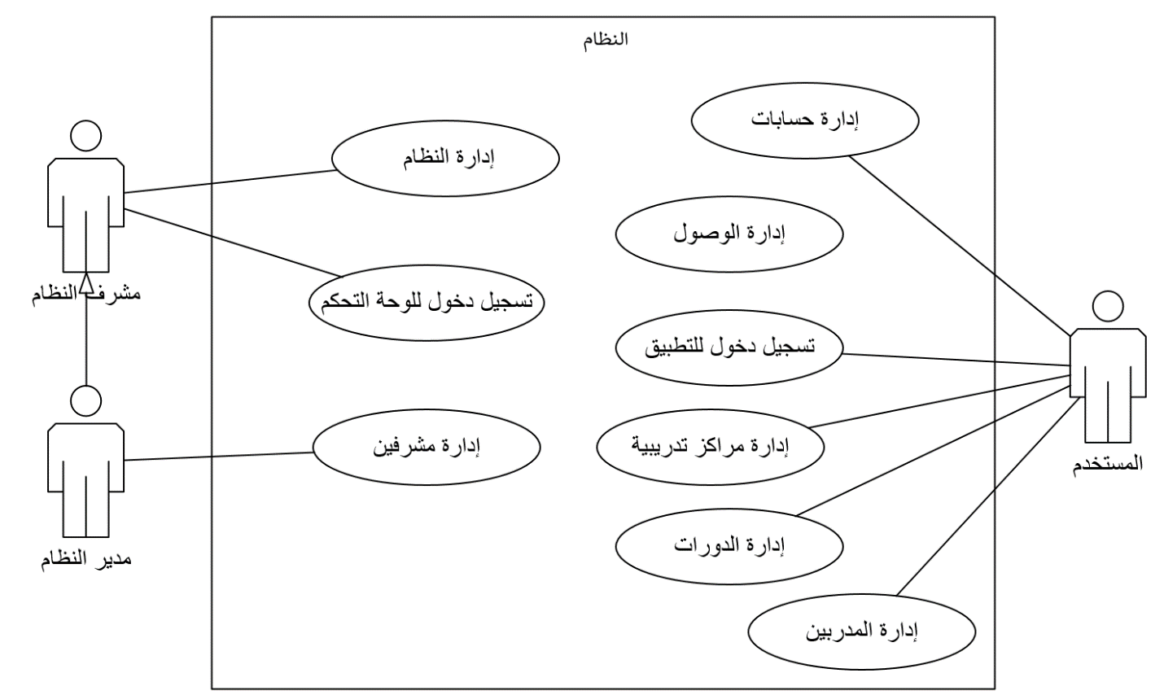

شكل 5 مخطط حالة الاستخدام العامة للدورة الأولى

### مخطط حالة الاستخدام لإدارة النظام:

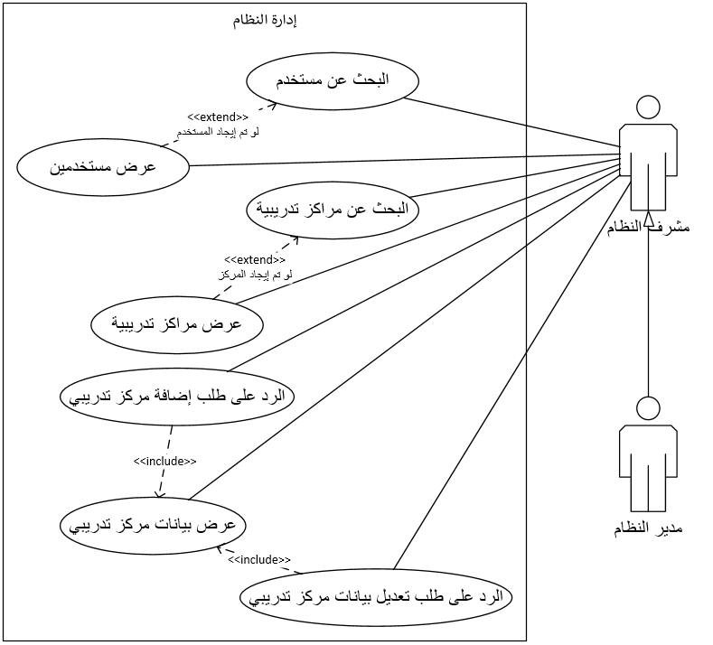

شكل 6 مخطط حالة الاستخدام لإدارة النظام

### مخطط حالة الاستخدام لإدارة حسابات:

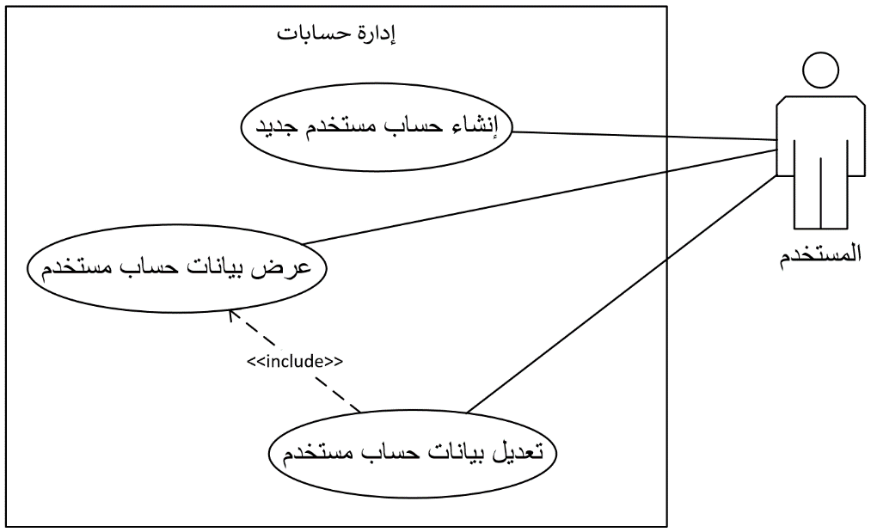

شكل 7 مخطط حالة الاستخدام لإدارة حسابات

### مخطط حالة الاستخدام لإدارة مراكز تدريبية:

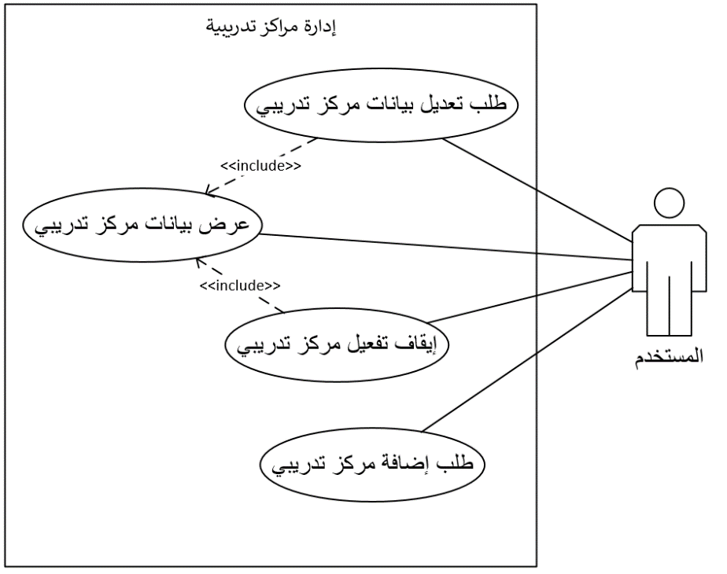

شكل 8 مخطط حالة الاستخدام لإدارة مراكز تدريبية

### مخطط حالة الاستخدام لإدارة الدورات:

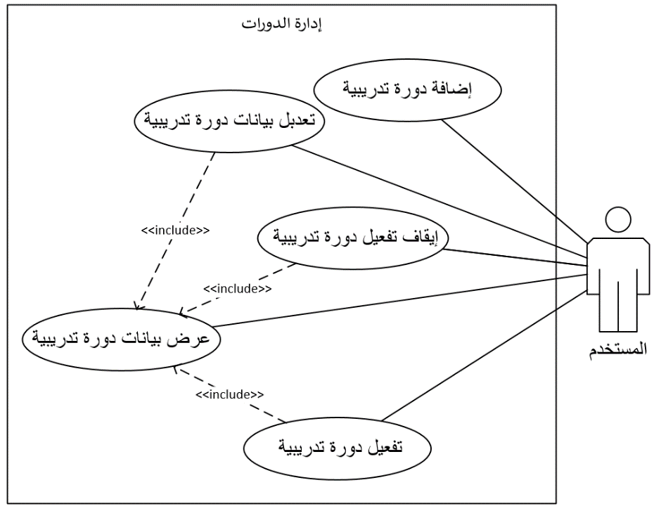

شكل 9 مخطط حالة الاستخدام لإدارة الدورات

### مخطط حالة الاستخدام لإدارة المدربين:

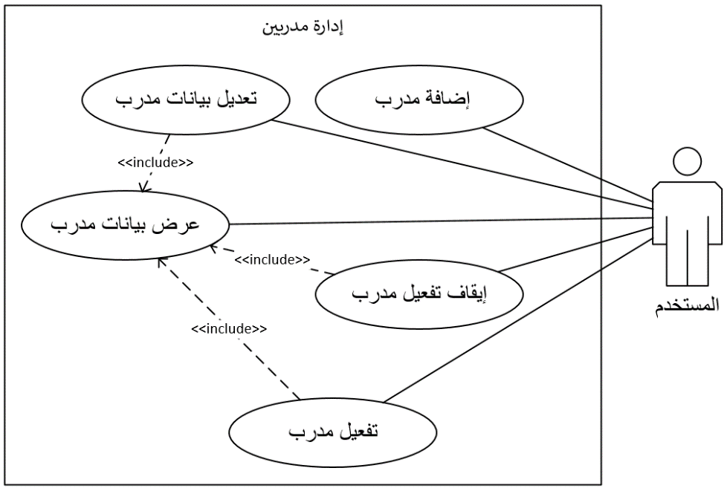

شكل 10 مخطط حالة الاستخدام لإدارة المدربين

### مخطط حالة الاستخدام لإدارة المشرفين:

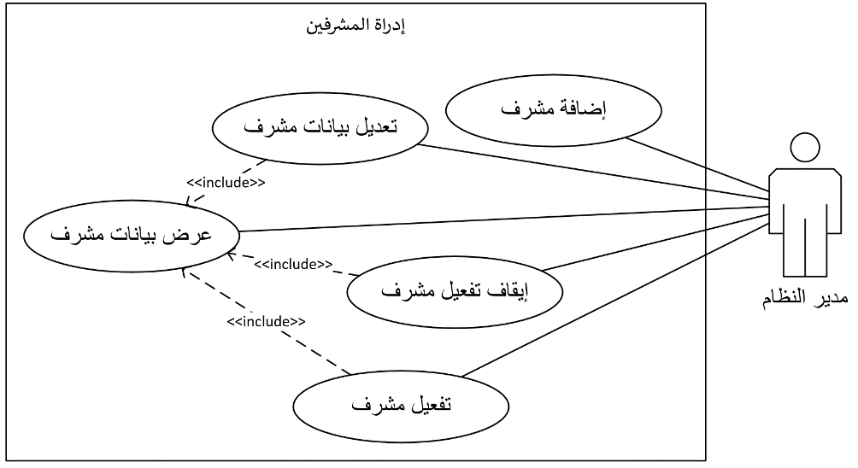

شكل 11 مخطط حالة الاستخدام لإدارة المشرفين

### مخطط حالة الاستخدام لإدارة الوصول:

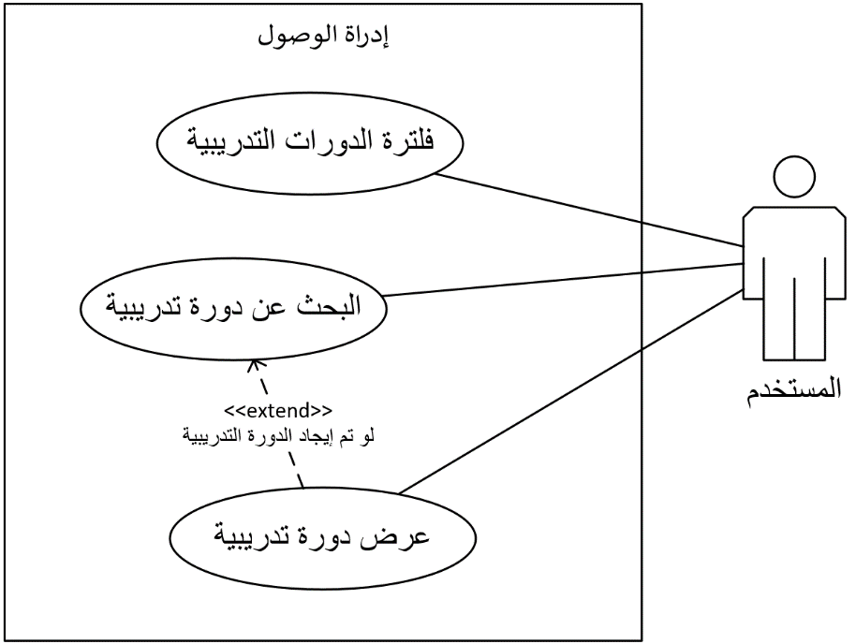

شكل 12 مخطط حالة الاستخدام لإدارة الوصول

## توصيف حالات الاستخدام:

هو الوصف العام لحالات الاستخدام لجميع حالات الاستخدام التي تتعلق بعمل النظام وتم رسمها في وقت سابق، هنا يتم شرح حالات الاستخدام لتوضيح الاستخدام ومن هم المستخدمين الذين يتعاملون معها وبعض البيانات الأخرى.

### وصف حالة استخدام عرض مشرفين:



شكل 13 حالة استخدام عرض مشرفين

|  |  |
| --- | --- |
| حالة الاستخدام | عرض بيانات المشرفين |
| المتفاعلون | مدير النظام . |
| الغرض | عرض بيانات عن المشرفين المسجلين داخل النظام. |
| وصف مختصر | يتم عرض البيانات الخاصة بحسابات المشرفين من لوحة التحكم الخاصة بالنظام . |
| شروط سابقة | * تسجيل الدخول . |
| شروط لاحقة | يتم عرض بيانات المشرفين . |
| المجريات الأساسية | |  |  | | --- | --- | | المستخدم | النظام | | 1.الضغط علي عرض مشرفين. | 2.عرض معلومات عن المشرفين . | |
| مجريات بديلة | لا يوجد. |
| مجريات إستثنائية | توقف الخادم عن العمل . |

جدول 2 وصف حالة استخدام عرض مشرفين

### وصف حالة استخدام إنشاء حساب مستخدم جديد:



شكل 14 حالة استخدام إنشاء حساب مستخدم جديد

|  |  |
| --- | --- |
| حالة الاستخدام | إنشاء حساب مستخدم جديد |
| المتفاعلون | المستخدم. |
| الغرض | إنشاء حساب جديد للمستخدم . |
| وصف مختصر | يقوك المستخدم بإنشاء حساب جديد له داخل النظام ليستطيع التعامل مع مميزات التطبيق. |
| شروط سابقة | لا يوجد . |
| شروط لاحقة | يتم إنشاء حساب جديد للمستخدم في النظام . |
| المجريات الأساسية | |  |  | | --- | --- | | المستخدم | النظام | | 1.الضغط علي إنشاء حساب. | 2. ظهور واجهة إنشاء حساب. | | 3.إدخال المعلومات الخاصة بالمستخدم والتأكيد عليها. | 4. عرض رسالة تفيد بنجاح العملية . | |
| مجريات بديلة | 4.ظهور رسالة خطأ تفيد بوجود خطأ في البيانات المدخله, الرجوع للخطوة 3. |
| مجريات إستثنائية | توقف الخادم عن العمل. |

جدول 3 وصف حالة استخدام إنشاء حساب جديد

### وصف حالة استخدام تعديل بيانات حساب مستخدم:



شكل 15 حالة استخدام تعديل بيانات حساب مستخدم

|  |  |
| --- | --- |
| حالة الاستخدام | تعديل بيانات حساب مستخدم . |
| المتفاعلون | المستخدم. |
| الغرض | تعديل البيانات الموجودة علي الحساب. |
| وصف مختصر | يتم تعديل بيانات حساب المستخدم الموجود مسبقاً في النظام. |
| شروط سابقة | * تسجيل دخول. * وجود حساب للمستخدم مسبقاً. |
| شروط لاحقة | تعديل بيانات حساب المستخدم . |
| المجريات الأساسية | |  |  | | --- | --- | | المستخدم | النظام | | 1.الضغط علي تعديل بيانات حساب المستخدم . | 2.ظهور واجهة تعديل بيانات حساب المستخدم. | | 3.التعديل على بيانات المستخدم والضغط على تعديل. | 4. ظهور رسالة تفيد بإتمام عملية التعديل بنجاح. | |
| مجريات بديلة | لايوجد. |
| مجريات إستثنائية | توقف الخادم عن العمل . |

جدول 4 وصف حالة استخدام تعديل بيانات حساب مستخدم

### وصف حالة استخدام طلب إضافة مركز تدريبي:



شكل 16 حالة استخدام طلب إضافة مركز تدريبي

|  |  |
| --- | --- |
| حالة الاستخدام | طلب إضافة مركز تدريبي |
| المتفاعلون | المستخدم. |
| الغرض | إضافة مركز تدريبي جديد . |
| وصف مختصر | إضافة مركز تدريبي جديد داخل النظام . |
| شروط سابقة | * تسجيل الدخول. * ان لايمتلك المستخدم مركز تدريبي خاص به |
| شروط لاحقة | إرسال طلب إضافة المركز التدريبي الجديد. |
| المجريات الأساسية | |  |  | | --- | --- | | المستخدم | النظام | | 1.الضغط على اضافة مركز تدريبي . | 2.عرض واجهة إضافة مركز تدريبي . | | 3. إدخال البيانات الخاصة بالمركز التدريبي الجديد . | 4.ظهور رسالة تفيد بنجاح إرسال طلب إضافة المركز التدريبي الجديد. | |
| مجريات بديلة | 4.ظهور رسالة خطأ تفيد بوجود خطأ في البيانات المدخله, الرجوع للخطوة 3. |
| مجريات إستثنائية | توقف الخادم عن العمل . |

جدول 5 وصف حالة استخدام طلب إضافة مركز تدريبي

### وصف حالة استخدام طلب تعديل بيانات مركز تدريبي:



شكل 17 حالة استخدام طلب تعديل بيانات مركز تدريبي

|  |  |
| --- | --- |
| حالة الاستخدام | طلب تعديل بيانات مركز تدريبي |
| المتفاعلون | المستخدم. |
| الغرض | طلب التعديل علي بيانات مركز تدريبي مسجل مسبقاً. |
| وصف مختصر | طلب التعديل علي بيانات مركز تدريبي المسجل مسبقاً في النظام. |
| شروط سابقة | * تسجيل دخول. * وجود مركز تدريبي مسجل مسبقاً. * ان يكون المستخدم المالك للمركز التدريبي. |
| شروط لاحقة | إرسال طلب التعديل علي بيانات المركز التدريبي . |
| المجريات الأساسية | |  |  | | --- | --- | | المستخدم | النظام | | 1.اختيار تعديل البيانات علي المركز التدريبي المراد التعديل عليه . | 2. عرض واجهة بيانات المركز التدريبي . | | 3. التعديل علي بيانات المركز التدريبي . | 4.عرض رسالة تفيد بنجاح طلب التعديل بنجاح. | |
| مجريات بديلة | لا توجد . |
| مجريات إستثنائية | توقف الخادم عن العمل . |

جدول 6 وصف حالة استخدام طلب تعديل بيانات مركز تدريبي

### وصف حالة استخدام إيقاف تفعيل مركز تدريبي(تطبيق):



شكل 18 حالة استخدام إيقاف تفعيل مركز تدريبي (تطبيق)

|  |  |
| --- | --- |
| حالة الاستخدام | إيقاف تفعيل مركز تدريبي . |
| المتفاعلون | المستخدم . |
| الغرض | إيقاف تفعيل مركز تدريبي موجود مسبقاً. |
| وصف مختصر | إيقاف تفعيل مركز تدريبي تمت إضافته وتفعيله سابقاً في النظام. |
| شروط سابقة | * تسجيل دخول. * وجود مركز تدريبي مسجل مسبقاً. * ان يكون المستخدم المالك للمركز التدريبي. * ان يكون مركز التدريب مفعل. |
| شروط لاحقة | إيقاف تفعيل المركز التدريبي من النظام . |
| المجريات الأساسية | |  |  | | --- | --- | | المستخدم | النظام | | 1.اختيار المركز التدريبي . | 2. ظهور واجهة المركز التدريبي . | | 3. اختيار إيقاف تفعيل. | 4.ظهور رسالة سؤال تفيد بتأكيد عملية إيقاف تفعيل. | | 5.التأكيد علي عملية إيقاف تفعيل. | 6.ظهور رسالة تفيد بإتمام عملية إيقاف تفعيل. | |
| مجريات بديلة | لا يوجد. |
| مجريات إستثنائية | توقف الخادم عن العمل . |

جدول 7 وصف حالة استخدام إيقاف تفعيل مركز تدريبي .

### وصف حالة استخدام عرض مراكز تدريبية:



شكل 19 حالة استخدام عرض مراكز تدريبية

|  |  |
| --- | --- |
| حالة الاستخدام | عرض المراكز التدريبية. |
| المتفاعلون | مشرف النظام ، مدير النظام . |
| الغرض | عرض المراكز التدريبية الموجودة في النظام . |
| وصف مختصر | عرض المراكز التدريبية في داخل لوحة التحكم المسجلة مسبقاً في النظام. |
| شروط سابقة | * تسجيل الدخول. * أن تكون المراكز التدريبية المراد عرضها مسجله مسبقاً. |
| شروط لاحقة | عرض المراكز التدريبية |
| المجريات الأساسية | |  |  | | --- | --- | | المستخدم | النظام | | 1.الضغط علي المراكز التدريبية . | 2.عرض معلومات المراكز التدريبية . | |
| مجريات بديلة | لا يوجد . |
| مجريات إستثنائية | توقف الخادم عن العمل . |

جدول 8 وصف حالة استخدام عرض المراكز التدريبية.

### وصف حالة استخدام إضافة دورة تدريبية:



شكل 20 حالة استخدام إضافة دورة تدريبية

|  |  |
| --- | --- |
| حالة الاستخدام | إضافة دورة تدريبية . |
| المتفاعلون | المستخدم . |
| الغرض | إضافة دورة تدريبية جديدة . |
| وصف مختصر | إضافة دورة تدريبية جديدة داخل النظام . |
| شروط سابقة | * تسجيل دخول. * وجود مركز تدريبي مسجل مسبقاً. * ان يكون المستخدم المالك للمركز التدريبي. |
| شروط لاحقة | إضافة دورة تدريبية جديدة . |
| المجريات الأساسية | |  |  | | --- | --- | | المستخدم | النظام | | 1.اختيار إضافة دورة تدريبية جديدة | 2.ظهور واجهة إضافة دورة تدريبية جديدة. | | 3. يقوم المستخدم بإدخال البيانات . | 4.ظهور رسالة تفيد بإتمام عملية إضافة الدورة التدريبية بنجاح. | |
| مجريات بديلة | 4.ظهور رسالة خطأ تفيد بوجود خطأ في البيانات المدخله, الرجوع للخطوة 3. |
| مجريات إستثنائية | توقف الخادم عن العمل |

جدول 9 وصف حالة استخدام إضافة دورة تدريبية .

### وصف حالة استخدام تعديل بيانات دورة تدريبية:



شكل 21 حالة استخدام تعديل بيانات دورة تدريبية

|  |  |
| --- | --- |
| حالة الاستخدام | تعديل بيانات دورة تدريبية |
| المتفاعلون | المستخدم. |
| الغرض | تعديل البيانات الخاصة بالدورة تدريبية |
| وصف مختصر | تعديل بيانات الدورة التدريبية المسجله مسبقاً في المركز التدريبي داخل النظام . |
| شروط سابقة | * تسجيل دخول. * وجود مركز تدريبي مسجل مسبقاً. * ان يكون المستخدم المالك للمركز التدريبي. * وجود الدورة مسبقاً في النظام. |
| شروط لاحقة | تعديل بيانات الدورة التدريبية . |
| المجريات الأساسية | |  |  | | --- | --- | | المستخدم | النظام | | 1. الضغط علي تعديل بيانات الدورة . | 2.ظهور واجهة تعديل بيانات الدورة. | | 3.التعديل على بيانات الدورة التدريبية و الضغط على تعديل. | 4.ظهور رسالة تأكيد لعملية التعديل. | | 5. التأكيد علي عملية التعديل. | 6. ظهور رسالة تفيد بإتمام عملية التعديل بنجاح. | |
| مجريات بديلة | 4.ظهور رسالة خطأ تفيد بوجود خطأ في البيانات المدخله, الرجوع للخطوة 3. |
| مجريات إستثنائية | توقف الخادم عن العمل |

جدول 10 وصف حالة استخدام تعديل بيانات دورة تدريبية

### وصف حالة استخدام عرض بيانات دورة تدريبية:



شكل 22 حالة استخدام عرض بيانات دورة تدريبية

|  |  |
| --- | --- |
| حالة الاستخدام | عرض بيانات دورة تدريبية |
| المتفاعلون | المستخدم . |
| الغرض | عرض بيانات عن الدورة التدريبية . |
| وصف مختصر | عرض تفاصيل عن الدورة التدريبية بالكامل . |
| شروط سابقة | * تسجيل دخول. * ان يكون المستخدم مالك المركز التدريبي. * وجود الدورة التدريبية التي يرغب المستخدم في عرضها. |
| شروط لاحقة | عرض بيانات الدورة التدريبية . |
| المجريات الأساسية | |  |  | | --- | --- | | المستخدم | النظام | | 1.الضغط علي الدورة التدريبية. | 2. عرض معلومات عن الدورة التدريبية. | |
| مجريات بديلة | لايوجد. |
| مجريات إستثنائية | توقف الخادم عن العمل . |

جدول 11 وصف حالة استخدام عرض بيانات دورة تدريبية

### وصف حالة استخدام البحث عن مستخدم:



شكل 23 حالة استخدام البحث عن مستخدم

|  |  |
| --- | --- |
| حالة الاستخدام | البحث عن مستخدم. |
| المتفاعلون | مشرف النظام، مدير النظام |
| الغرض | بحث عن مستخدم داخل النظام |
| وصف مختصر | يقوم مشرف النظام او مدير النظام بإدخال اسم مستخدم للبحث عنه داخل النظام |
| شروط سابقة | * تسجيل الدخول |
| شروط لاحقة | عرض المستخدم في النظام |
| المجريات الأساسية | |  |  | | --- | --- | | المستخدم | النظام | | 1. اختيار واجهة البحث | 2. ظهور واجهة البحث | | 3. إدخال أسم المستخدم والضغط علي بحث | 4. عرض اسم المستخدم | |
| مجريات بديلة | 4. ظهور رسالة تفيد بعدم وجود المستخدم. |
| مجريات اسثنائية | توقف الخادم عن العمل |

جدول 12 وصف حالة استخدام البحث عن مستخدم

### وصف حالة استخدام عرض مستخدمين:



شكل 24 حالة استخدام عرض مستخدمين

|  |  |
| --- | --- |
| حالة الاستخدام | عرض مستخدمين |
| المتفاعلون | مشرف النظام، مدير النظام. |
| الغرض | عرض المستخدمين المسجلين في النظام |
| وصف مختصر | إظهار جميع المستخدمين داخل النظام |
| شروط سابقة | * تسجيل الدخول |
| شروط لاحقة | إظهار جميع المستخدمين في النظام |
| المجريات الأساسية | |  |  | | --- | --- | | المستخدم | النظام | | 1. اختيار واجهة المستخدمين | 2. عرض المستخدمين | |
| مجريات بديلة | لا يوجد |
| مجريات اسثنائية | توقف الخادم عن العمل |

جدول 13 وصف حالة استخدام عرض مستخدمين

### وصف حالة استخدام البحث عن مراكز تدريبية:



شكل 25 حالة استخدام البحث عن مراكز تدريبية

|  |  |
| --- | --- |
| حالة الاستخدام | البحث عن مراكز تدريبية |
| المتفاعلون | مشرف النظام، مدير النظام |
| الغرض | بحث عن مراكز تدريبية داخل النظام. |
| وصف مختصر | يقوم مشرف النظام او مدير النظام بالبحث عن مركز تدريبي من لوحة التحكم في داخل النظام |
| شروط سابقة | * تسجيل الدخول. |
| شروط لاحقة | يتم عرض مركز تدريبي |
| المجريات الأساسية | |  |  | | --- | --- | | المستخدم | النظام | | 1.اختيار واجهة البحث عن مركز تدريبي | 2. عرض واجهة بحث عن مركز التدريبي | | 3.إدخال بيان البحث و التأكيد | 4.عرض نتائج ابحث | |
| مجريات بديلة | لايوجد. |
| مجريات اسثنائية | توقف الخادم عن العمل |

جدول 14 وصف حالة استخدام البحث عن مراكز تدريبية

### وصف حالة استخدام الرد على طلب إضافة مركز تدريبي:



شكل 26 حالة استخدام الرد على طلب إضافة مركز تدريبي

|  |  |
| --- | --- |
| حالة الاستخدام | الرد على طلب إضافة مركز تدريبي |
| المتفاعلون | مشرف النظام، مدير النظام |
| الغرض | الرد علي طلب إضافة مركز تدريبي, |
| وصف مختصر | الرد علي طلب إضافة مركز تدريبي بالقبول أو الرفض من قبل مشرف او مدير نظام. |
| شروط سابقة | * تسجيل الدخول * وجود طلب إضافة مرسل الي النظام |
| شروط لاحقة | الرد علي الطلب |
| المجريات الأساسية | |  |  | | --- | --- | | المستخدم | النظام | | 1. إختيار واجهة الطلبات | 2. عرض واجهة الطلبات | | 3. إختيار إضافة أو رفض | 4. عرض رسالة تفيد بالتأكيد العملية بنجاح | |
| مجريات بديلة | لايوجد. |
| مجريات اسثنائية | توقف الخادم عن العمل |

جدول 15 وصف حالة استخدام الرد على طلب إضافة مركز تدريبي

### وصف حالة استخدام الرد على طلب تعديل بيانات مركز تدريبي:



شكل 27 حالة استخدام الرد على طلب تعديل بيانات مركز تدريبي

|  |  |
| --- | --- |
| حالة الاستخدام | الرد على طلب تعديل بيانات مركز تدريبي |
| المتفاعلون | مشرف النظام، مدير النظام |
| الغرض | تعديل بيانات مركز تدريبي موجود في النظام |
| وصف مختصر | الرد علي طلب تعديل مرسل بالقبول أو الرفض من قبل مشرف او مدير نظام |
| شروط سابقة | * تسجيل الدخول * وجود طلب تعديل مرسل الي النظام |
| شروط لاحقة | الرد علي طلب تعديل |
| المجريات الأساسية | |  |  | | --- | --- | | المستخدم | النظام | | 1. إختيار واجهة طلبات تعديل بيانات مركز تدريبي | 2. عرض واجهة الطلبات | | 3. إختيار تعديل أو رفض | 4. عرض رسالة تفيد بالتأكيد العملية بنجاح | |
| مجريات بديلة | لايوجد. |
| مجريات اسثنائية | توقف الخادم عن العمل |

جدول 16 وصف حالة استخدام الرد على طلب تعديل بيانات مركز تدريبي

### وصف حالة استخدام عرض بيانات مركز تدريبي:



شكل 28 حالة استخدام عرض بيانات مركز تدريبي

|  |  |
| --- | --- |
| حالة الاستخدام | عرض بيانات مركز تدريبي |
| المتفاعلون | مشرف النظام، مدير النظام |
| الغرض | عرض بيانات مركز تدريبي |
| وصف مختصر | يقوم مشرف او مدير النظام بعرض بيانات مركز تدريبي مسجل مسبقاً في النظام |
| شروط سابقة | * تسجيل الدخول |
| شروط لاحقة | عرض بيانات مركز تدريبي |
| المجريات الأساسية | |  |  | | --- | --- | | المستخدم | النظام | | 1. إختيار واجهة المراكز التدريبية | 2. عرض واجهة المراكز التدريبية | | 3. إختيار مركز تدريبي | 4. عرض بيانات مركز تدريبي | |
| مجريات بديلة | لايوجد. |
| مجريات اسثنائية | توقف الخادم عن العمل |

جدول 17 وصف حالة استخدام عرض بيانات مركز تدريبي

### وصف حالة استخدام إضافة مشرف:



شكل 29 حالة استخدام إضافة مشرف

|  |  |
| --- | --- |
| حالة الاستخدام | إضافة مشرف |
| المتفاعلون | مدير النظام |
| الغرض | إضافة مشرف جديد إلي النظام. |
| وصف مختصر | يقوم مدير النظام بإدخال بيانات مشرف للنظام لإضافته داخل النظام. |
| شروط سابقة | * تسجيل الدخول |
| شروط لاحقة | إضافة مشرف النظام. |
| المجريات الأساسية | |  |  | | --- | --- | | المستخدم | النظام | | 1. إختيار إضافة مشرف | 2. عرض واجهة الإضافة | | 3. تعبئة بيانات مشرف النظام والضغط على إضافة | 4. عرض رسالة تأكيد | |
| مجريات بديلة | 4. ظهور رسالة خطأ تفيد بأنه هنالك خطاء في البيانات المدخلة.  5. ظهور رسالة تفيد بأن مشرف النظام موجود مسبقا، والرجوع للخطوة 3. |
| مجريات اسثنائية | توقف الخادم عن العمل |

جدول 18 وصف حالة استخدام إضافة مشرف

### وصف حالة استخدام تعديل بيانات مشرف:



شكل 30 حالة استخدام تعديل بيانات مشرف

|  |  |
| --- | --- |
| حالة الاستخدام | تعديل بيانات مشرف |
| المتفاعلون | مدير النظام |
| الغرض | تعديل بيانات مشرف موجود في النظام |
| وصف مختصر | يقوم مدير النظام بتعديل بيانات مشرف موجود في النظام |
| شروط سابقة | * تسجيل الدخول * المشرف موجود مسبقاً في النظام. |
| شروط لاحقة | يتم تعديل بيانات مشرف النظام |
| المجريات الأساسية | |  |  | | --- | --- | | المستخدم | النظام | | 1. إختيار مشرف لتعديل بيانته | 2. عرض واجهة تعديل مشرف النظام | | 3. تعديل بيانات مشرف النظام والضغط على تعديل | 4. ظهور رسالة تفيد بتأكيد نجاح عملية التعديل. | |
| مجريات بديلة | 4. ظهور رسالة خطأ تفيد بأنه هنالك خطاء في البيانات المدخلة. |
| مجريات اسثنائية | توقف الخادم عن العمل |

جدول 19 وصف حالة استخدام تعديل بيانات مشرف

### وصف حالة استخدام إيقاف تفعيل مشرف:



شكل 31 حالة استخدام حذف بيانات مشرف

|  |  |
| --- | --- |
| حالة الاستخدام | إيقاف تفعيل مشرف |
| المتفاعلون | مدير النظام |
| الغرض | إيقاف تفعيل مشرف |
| وصف مختصر | إيقاف تفعيل مشرف موجود مسبقا في النظام |
| شروط سابقة | * تسجيل الدخول * وجود المشرف في النظام. * المشرف مفعل مسبقاً في النظام. |
| شروط لاحقة | إيقاف تفعيل مشرف النظام. |
| المجريات الأساسية | |  |  | | --- | --- | | المستخدم | النظام | | 1. إختيار مشرف إيقاف تفعيله | 2. عرض بيانات المشرف | | 3. الضغط علي إيقاف تفعيل | 4. عرض رسالة لتأكيد عملية إيقاف التفعيل. | | 5.الضغط على تأكيد إيقاف التعديل | 6.إظهار رسالة تفيد بنجاح عملية إيقاف التفعيل بنجاح. | |
| مجريات بديلة | لا توجد. |
| مجريات اسثنائية | توقف الخادم عن العمل |

جدول 20 وصف حالة استخدام إيقاف تفعيل مشرف

### وصف حالة استخدام تفعيل مشرف:



شكل 32 وصف حالة استخدام تفعيل مشرف

|  |  |
| --- | --- |
| حالة الاستخدام | تفعيل مشرف |
| المتفاعلون | مدير النظام |
| الغرض | تفعيل مشرف |
| وصف مختصر | تفعيل مشرف موجود مسبقا في النظام |
| شروط سابقة | * تسجيل الدخول * وجود المشرف في النظام. * المشرف غير مفعل مسبقاً في النظام. |
| شروط لاحقة | تفعيل مشرف النظام. |
| المجريات الأساسية | |  |  | | --- | --- | | المستخدم | النظام | | 1. إختيار مشرف. | 2. عرض بيانات المشرف | | 3. الضغط علي تفعيل | 4.إظهار رسالة تفيد بنجاح عملية التفعيل بنجاح. | |
| مجريات بديلة | لا توجد. |
| مجريات اسثنائية | توقف الخادم عن العمل |

جدول 21 وصف حالة إستخدام تفعيل مشرف

### وصف حالة استخدام عرض بيانات مشرف:



شكل 33 حالة استخدام عرض بيانات مشرف

|  |  |
| --- | --- |
| حالة الاستخدام | عرض بيانات مشرف |
| المتفاعلون | مدير النظام |
| الغرض | عرض بيانات مشرف |
| وصف مختصر | يعرض مدير النظام بيانات مشرف موجود في النطام |
| شروط سابقة | * تسجيل الدخول * وجود المشرف في النظام * ان يكون المشرف مفعل مسبقاً |
| شروط لاحقة | يتم عرض بيانات الموظف |
| المجريات الأساسية | |  |  | | --- | --- | | المستخدم | النظام | | 1. الضغط علي مشرف | 2. عرض بيانات مشرف | |
| مجريات بديلة | لايوجد. |
| مجريات اسثنائية | توقف الخادم عن العمل |

جدول 22 وصف حالة استخدام عرض بيانات مشرف

### وصف حالة استخدام إيقاف تفعيل دورة تدريبية:



شكل 34 حالة استخدام إيقاف تفعيل دورة تدريبية

|  |  |
| --- | --- |
| حالة الاستخدام | إيقاف تفعيل دورة تدريبية |
| المتفاعلون | المستخدم. |
| الغرض | إيقاف تفعيل دورة تدريبة |
| وصف مختصر | إيقاف تفعيل الخاصة بالدورة التدريبية من داخل المركز التدريبي الخاص به. |
| شروط سابقة | * تسجيل دخول. * ان يكون المستخدم مالك للمركز التدريبي. * وجود بيانات الدورة التدريبية. * الدورة مفعلة مسبقاً. |
| شروط لاحقة | إيقاف تفعيل الدورة التدريبية |
| المجريات الأساسية | |  |  | | --- | --- | | المستخدم | النظام | | 1.الضغط على واجهة بيانات دورة تدريبية | 2.إظهار واجهة بيانات دورة تدريبية | | 3.الضغط على إيقاف تفعيل دورة تدريبية. | 4. إظهار رسالة سؤال تفيد بتاكيد عملية إيقاف تفعيل. | | 5.الضغط على موافق. | 6.إظهار رسالة تفيد بإتمام عملية إيقاف تفعيل. | |
| مجريات بديلة | لا يوجد. |
| مجريات اسثنائية | توقف الخادم عن العمل |

جدول 23 وصف حالة استخدام إيقاف تفعيل دورة تدريبية

### وصف حالة استخدام تفعيل دورة تدريبية:



شكل 32 وصف حالة استخدام تفعيل دورة تدريبية

|  |  |
| --- | --- |
| حالة الاستخدام | تفعيل دورة تدريبية |
| المتفاعلون | المستخدم. |
| الغرض | تفعيل دورة تدريبية |
| وصف مختصر | تفعيل دورة تدريبية موجودة في المركز التدريبي في داخل النظام |
| شروط سابقة | * تسجيل الدخول * ان يكون المستخدم مالك للمركز التدريبي. * وجود بيانات الدورة التدريبية. * الدورة غير مفعلة مسبقاً. |
| شروط لاحقة | تفعيل دورة تدريبية النظام. |
| المجريات الأساسية | |  |  | | --- | --- | | المستخدم | النظام | | 1. إختيار دورة تدريبية. | 2. عرض بيانات دورة تدريبية | | 3. الضغط علي تفعيل | 4.إظهار رسالة تفيد بنجاح عملية التفعيل بنجاح. | |
| مجريات بديلة | لا توجد. |
| مجريات اسثنائية | توقف الخادم عن العمل |

جدول 24 وصف حالة الاستخدام لتفعيل دورة تدريبية

### وصف حالة استخدام عرض دورة تدريبية:



شكل 35 حالة استخدام عرض دورة تدريبية

|  |  |
| --- | --- |
| حالة الاستخدام | عرض دورة تدريبية |
| المتفاعلون | المستخدم. |
| الغرض | عرض الدورة التدريبية في التطبيق. |
| وصف مختصر | عرض بيانات الدورة التدريبية في التطبيق ليتم عرضها من قبل المستخدميين للتطبيق. |
| شروط سابقة | * وجود الدورة مسبقاً في النظام. * الدورة مفعلة. |
| شروط لاحقة | عرض الدورة التدريبية. |
| المجريات الأساسية | |  |  | | --- | --- | | المستخدم | النظام | |  | 1. إظهار الدورة التدريبية. | |
| مجريات بديلة | لا يوجد. |
| مجريات اسثنائية | توقف الخادم عن العمل |

جدول 25 وصف حالة استخدام عرض بيانات دورة تدريبية

### وصف حالة استخدام إضافة مدرب:



شكل 36 حالة استخدام إضافة مدرب

|  |  |
| --- | --- |
| حالة الاستخدام | إضافة مدرب |
| المتفاعلون | المستخدم. |
| الغرض | إضافة مدرب للمركز التدريبي. |
| وصف مختصر | إضافة مدرب لتدريب الدورات التدريبية للمركز تدريبي في داخل النظام. |
| شروط سابقة | * تسجيل الدخول. * ان يكون المستخدم مالك المركز التدريبي. |
| شروط لاحقة | تسجيل المدرب في المركز. |
| المجريات الأساسية | |  |  | | --- | --- | | المستخدم | النظام | | 1.الضغط على واجهة إضافة مدرب. | 2.عرض واجهة إضافة مدرب. | | 3.إدخال بيانات المدرب الجديد، والتاكيد. | 4.إظهار رسالة تفيد بتأكيد عملية الإدخال. | |
| مجريات بديلة | 4.إظهار رسالة خطاء تفيد بوجود خطاء في الإدخال، والعودة إلى الخطوة 3. |
| مجريات اسثنائية | توقف الخادم عن العمل |

جدول 26 وصف حالة استخدام إضافة مدرب

### وصف حالة استخدام تعديل بيانات مدرب:



شكل 37 حالة استخدام تعديل بيانات مدرب

|  |  |
| --- | --- |
| حالة الاستخدام | تعديل بيانات مدرب |
| المتفاعلون | المستخدم. |
| الغرض | تعديل بيانات المدرب من النظام. |
| وصف مختصر | تعديل بيانات المدرب الموجود في المركز التدريبي في داخل النظام. |
| شروط سابقة | * تسجيل الدخول. * ان يكون المستخدم مالك المركز التدريبي. * وجود المدرب مسبقاً. |
| شروط لاحقة | تعديل بيانات المدرب. |
| المجريات الأساسية | |  |  | | --- | --- | | المستخدم | النظام | | 1. الضغط على واجهة بيانات مدرب. | 2. إظهار واجهة بيانات مدرب. | | 3. تعديل بيانات المدرب والضغط على تعديل. | 4. إظهار رسالة تفيد بتأكيد عملية التعديل. | |
| مجريات بديلة | 4. إظهار رسالة خطاء تفيد بوجود خطاء في عملية التعديل، والرجوع إلى الخطوة 3. |
| مجريات اسثنائية | توقف الخادم عن العمل |

جدول 27 وصف حالة استخدام تعديل بيانات مدرب

### وصف حالة استخدام إيقاف تفعيل مدرب:



شكل 38 حالة استخدام إيقاف تفعيل مدرب

|  |  |
| --- | --- |
| حالة الاستخدام | إيقاف تفعيل مدرب |
| المتفاعلون | المستخدم. |
| الغرض | إيقاف تفعيل مدرب. |
| وصف مختصر | إيقاف تفعيل المدرب الخاص بالمركز التدريبي في النظام. |
| شروط سابقة | * تسجيل الدخول. * ان يكون المستخدم مالك المركز التدريبي. * وجود المدرب مسبقاً. * المدرب مفعل. |
| شروط لاحقة | إيقاف تفعيل المدرب. |
| المجريات الأساسية | |  |  | | --- | --- | | المستخدم | النظام | | 1. الضغط على واجهة عرض بيانات مدرب. | 2. إظهار واجهة عرض بيانات مدرب. | | 3. الضغط على إيقاف تفعيل مدرب. | 4. إظهار رسالة سؤال تفيد بتأكيد عملية إيقاف تفعيل. | | 5. الضغط على موافق. | 6. إظهار رسالة تفيد بتأكيد إتمام عملية إيقاف تفعيل. | |
| مجريات بديلة | لا يوجد. |
| مجريات اسثنائية | توقف الخادم عن العمل |

جدول 28 وصف حالة استخدام إيقاف تفعيل مدرب

### وصف حالة استخدام تفعيل مدرب:



شكل 38 حالة استخدام تفعيل مدرب

|  |  |
| --- | --- |
| حالة الاستخدام | تفعيل مدرب |
| المتفاعلون | المستخدم. |
| الغرض | تفعيل مدرب. |
| وصف مختصر | تفعيل المدرب الخاص بالمركز التدريبي في النظام. |
| شروط سابقة | * تسجيل الدخول. * ان يكون المستخدم مالك المركز التدريبي. * وجود المدرب مسبقاً. * المدرب غير مفعل مسبقاً. |
| شروط لاحقة | تفعيل المدرب. |
| المجريات الأساسية | |  |  | | --- | --- | | المستخدم | النظام | | 1. الضغط على واجهة عرض بيانات مدرب. | 2. إظهار واجهة عرض بيانات مدرب. | | 3. الضغط على تفعيل مدرب. | 4. إظهار رسالة سؤال تفيد بتأكيد عملية تفعيل. | | 5. الضغط على موافق. | 6. إظهار رسالة تفيد بتأكيد إتمام عملية التفعيل. | |
| مجريات بديلة | لا يوجد. |
| مجريات اسثنائية | توقف الخادم عن العمل |

جدول 29 وصف حالة استخدام تفعيل مدرب

### وصف حالة استخدام عرض بيانات مدرب:



شكل 39 حالة استخدام عرض بيانات مدرب

|  |  |
| --- | --- |
| حالة الاستخدام | عرض بيانات مدرب |
| المتفاعلون | المستخدم |
| الغرض | عرض بيانات المدرب. |
| وصف مختصر | عرض بيانات المدرب في المركز التدريبي داخل النظام. |
| شروط سابقة | * تسجيل الدخول. * ان يكون المستخدم مالك المركز التدريبي. * وجود بيانات المدرب مسبقاً. |
| شروط لاحقة | عرض بيانات المدرب. |
| المجريات الأساسية | |  |  | | --- | --- | | المستخدم | النظام | | 1. الضغط على المدرب. | 2. إظهار واجهة عرض بيانات المدرب | |
| مجريات بديلة | لا يوجد. |
| مجريات اسثنائية | توقف الخادم عن العمل |

جدول 30 وصف حالة استخدام عرض بيانات مدرب

### وصف حالة استخدام البحث عن دورة تدريبية:



شكل 40 حالة استخدام البحث عن دورة تدريبية

|  |  |
| --- | --- |
| حالة الاستخدام | البحث عن دورة تدريبية |
| المتفاعلون | المستخدم. |
| الغرض | البحث عن دورة تدريبية. |
| وصف مختصر | البحث عن دورة تدريبية عن طريق إدخال إحدى بياناتها للبحث عنها وإيجادها في داخل النظام. |
| شروط سابقة | لا يوجد. |
| شروط لاحقة | إظهار الدورة التدريبية. |
| المجريات الأساسية | |  |  | | --- | --- | | المستخدم | النظام | | 1.الضغط على واجهة البحث عن دورة تدريبية . | 2. إظهار واجهة البحث عن دورة تدريبية. | | 3. إدخال بيان للدورة التدريبية، والتأكيد البحث | 4. إظهار الدورة التدريبية. | |
| مجريات بديلة | لايوجد. |
| مجريات اسثنائية | توقف الخادم عن العمل |

جدول 31 وصف حالة استخدام البحث عن دورة تدريبية

### وصف حالة استخدام فلترة دورات تدريبية:



شكل 41 حالة استخدام فلترة الدورات التدريبية

|  |  |
| --- | --- |
| حالة الاستخدام | فلترة دورات تدريبية |
| المتفاعلون | المستخدم. |
| الغرض | فلترة دورات التدريبية. |
| وصف مختصر | القيام بعرض الدورات التدريبية عن طريق إختيار البحث بإحدى الفلاتر الموجودة. |
| شروط سابقة | لا يوجد. |
| شروط لاحقة | عرض الدورات بالفلتر المعين. |
| المجريات الأساسية | |  |  | | --- | --- | | المستخدم | النظام | | 1. الضغط على واجهة عرض دورات تدريبية. | 2. إظهار واجهة عرض دورات تدريبية. | | 3. إختيار فلتر معين. | 4. إظهار جميع الدورات بالفلاتر المختارة. | |
| مجريات بديلة | 4. إظهار رسالة تفيد بعدم وجود دورات تدريبية بالفلتر المعين. |
| مجريات اسثنائية | توقف الخادم عن العمل |

جدول 32 وصف حالة استخدام فلترة دورات تدريبية

## واجهات المستخدم المبدئية (User Interface):

واجهة المستخدم لها أهمية في جميع المجالات سواء في تطوير المواقع وتطبيقات وغيرها، حيث لها عدة أقسام مستخدمة في عديد من المجالات، أبسط مثال على ذلك اختبار مدى قابلية استخدام المنتج من قبل مستخدميه، حيث أن سهولة أداء واجهة المستخدم في تطوير التطبيقات و المواقع تهدف للوصول إلى جميع المميزات والوظائف التي يقدمها النظام، وسهولة استعمالها في نفس الوقت وتسهل معرفة مضمون هذا النظام وطريقة التصرف فيها.

### مميزات واجهة المستخدم:

* 1. تقسيم عناصر النظام.
  2. معرفة ووضوح مضمون النظام بسهوله.
  3. تسهيل توزيع عناصر النظام مع إمكانية إضافة الجماليات و الأدوات الأخرى.
  4. تطوير التصميم في المستقبل ومعرفة الأشياء الضرورية والغير ضرورية وإزالتها بشكل عام.

### الشاشة المبدئية للواجهة الرئيسية للتطبيق(App):

هذه الواجهة المبدئية لاول شاشة تظهر للمستخدم عند فتح التطبيق وتسمى بالواجهة الرئيسية او المنزل (Home).



شكل 42 الشاشة المبدئية للواجهة الرئيسية (App)

### الشاشة المبدئية لواجهة البحث للتطبيق (App):

هذه الواجهة الخاصة بالبحث عن الدورات ومراكز التدريب في التطبيق.

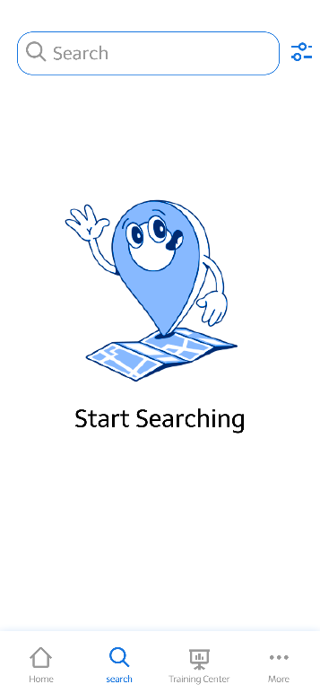

شكل 43 الشاشة المبدئية لواجهة البحث (App)

### الشاشة المبدئية لواجهة المزيد للتطبيق (App):

هذه الواجهة الخاصة بالأشياء الاضافية في التطبيق مثل الاعدادات الخاصة بالتطبيق وتسجيل الدخول والحسابات وبيانات الحساب والعديد من الأمور الأخرى.

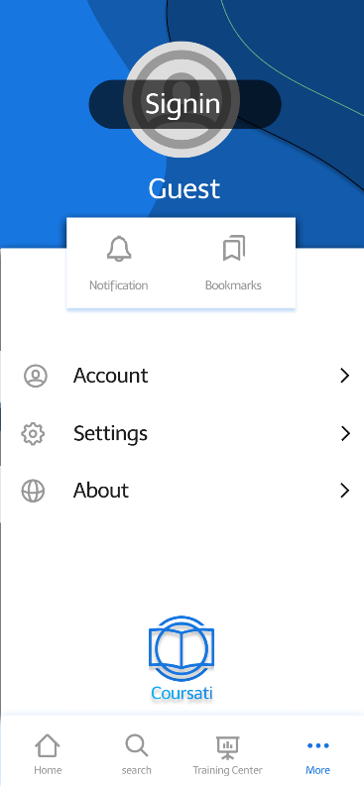

شكل 44 الشاشة المبدئية لواجهة المزيد (App)

### الشاشة المبدئية لواجهة معلومات الحساب للتطبيق (App):

هذه واجهة معلومات الحساب التي منها يستطيع المستخدم ان يعرف معلومات حسابه الخاصة والتعديل عليها.

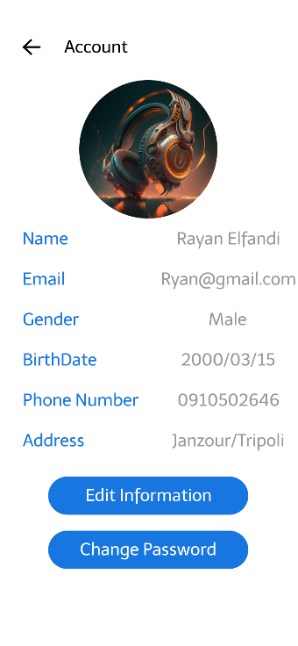

شكل 45 الشاشة المبدئية لواجهة معلومات الحساب (App)

### الشاشة المبدئية لواجهة الإعدادات للتطبيق (App):

هذه هي واجهة الإعدادات الخاصة بالتطبيق التي تحتوي على التعديلات الخاصة بالتطبيق بحد ذاته.

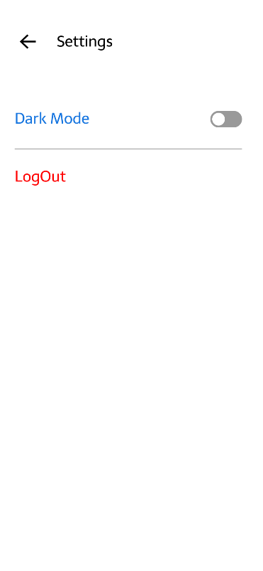

شكل 46 الشاشة المبدئية لواجهة الإعدادات (App)

### الشاشة المبدئية لواجهة عرض بيانات مركز تدريب للمستخدم للتطبيق (App):

هذه الواجهة الخاصة بعرض بيانات مركز التدريب للمستخدم العادي.

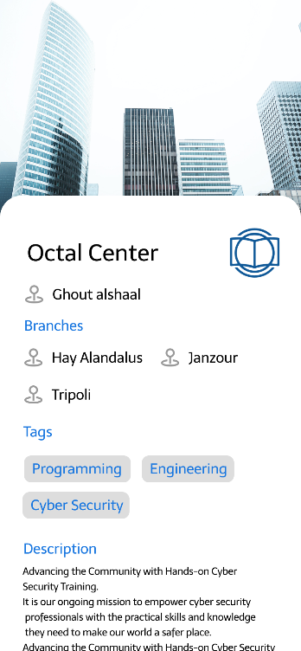

شكل 47 الشاشة المبدئية لواجهة عرض بيانات مركز تدريب للمستخدم (App)

### الشاشة المبدئية لواجهة عرض بيانات مركز تدريب لمشرف المركز للتطبيق (App):

هذه الواجهة الخاصة بعرض معلومات المركز التدريبي الخاصة بمشرف المركز وإمكانية تعديل البيانات منها.



شكل 48 الشاشة المبدئية لواجهة عرض بيانات مركز تدريب لمشرف المركز (App)

### الشاشة المبدئية لواجهة مركز التدريب في حالة عدم تسجيل الدخول للتطبيق (App):

هذه الواجهة الخاصة بشاشة المركز التدريبي في حالة إذا لم يكن هناك حساب مسجل في التطبيق.

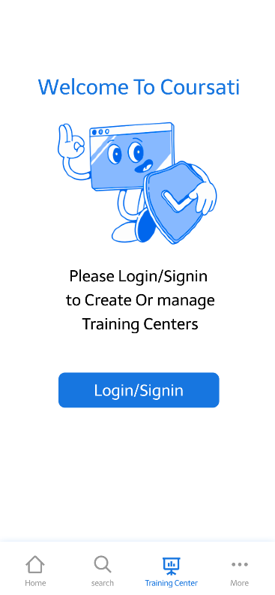

شكل 49 الشاشة المبدئية لواجهة مركز التدريب في حالة عدم تسجيل الدخول (App)

### الشاشة المبدئية لواجهة مركز التدريب في حالة لاوجود لمركز تدريب للتطبيق (App):

هذه الواجهة الخاصة بشاشة المركز التدريبي في حالة إذا كان هناك حساب مسجل مبقا ولاكن هذا الحساب لايمتلك مركز تدريبي خاص به.



شكل 50 الشاشة المبدئية لواجهة مركز التدريب في حالة المستخدم لايدير مركز تدريب (App)

### الشاشة المبدئية لواجهة عرض محتويات مركز التدريب لمشرف المركز للتطبيق(App):

هذه الواجهة الخاصة بعرض محتويات مركز التدريب من معلومات ودورات تدريبية إلى بعض من الإحصائيات البسيطة لمشرف المركز التدريبي.



شكل 51 الشاشة المبدئية لواجهة عرض محتويات مركز التدريب لمشرف المركز (App)

### الشاشة المبدئية لواجهة تسجيل الدخول للوحة التحكم(Dashboard):

الواجهة الخاصة بتسجيل الدخول في لوحة التحكم من جهة الموقع الإلكتروني.

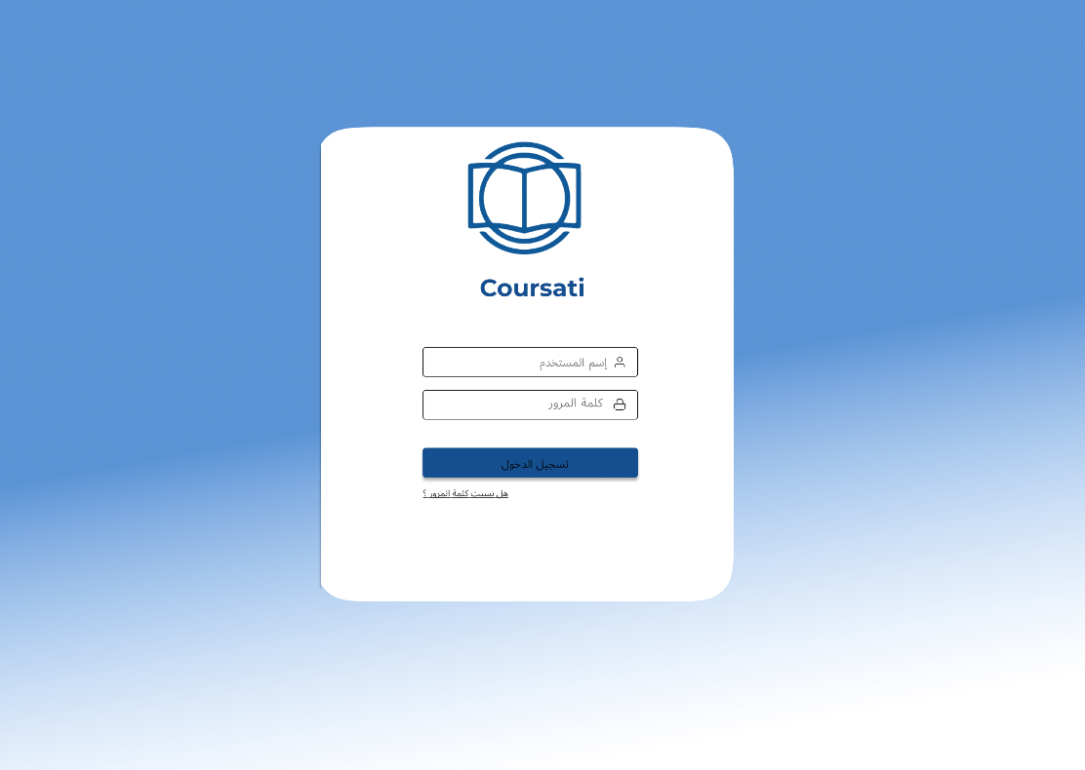

شكل 52 الشاشة المبدئية لواجهة تسجيل الدخول (Dashboard)

### الشاشة المبدئية للواجهة الرئيسية للوحة التحكم (Dashboard):

هذه الواجهة الرئيسية التي تظهر اول مايقوم المشرف بتسجيل دخوله للنظام من جهة الموقع الإلكتروني.

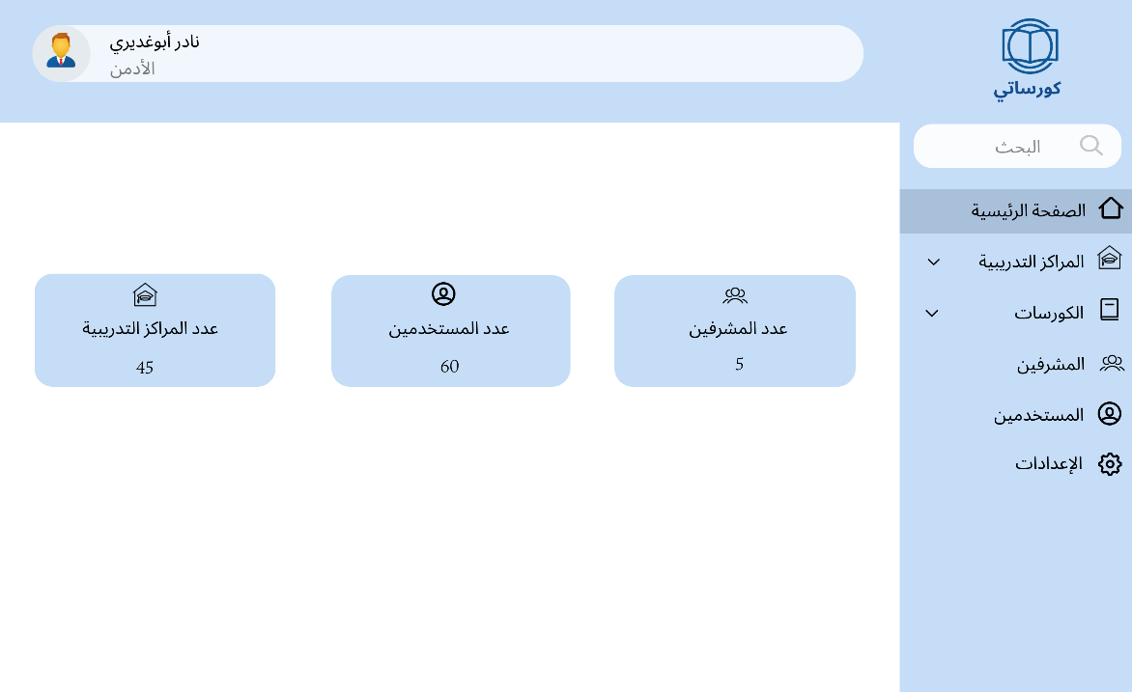

شكل 53 الشاشة المبدئية للواجهة الرئيسية (Dashboard)

### الشاشة المبدئية لواجهة عرض الدورات التدريبية للوحة التحكم (Dashboard):

هذه الواجهة الخاصة بعرض معلومات الدورات التدريبية المخزنة في النظام وعرض بعض المعلومات البسيطة عنها.

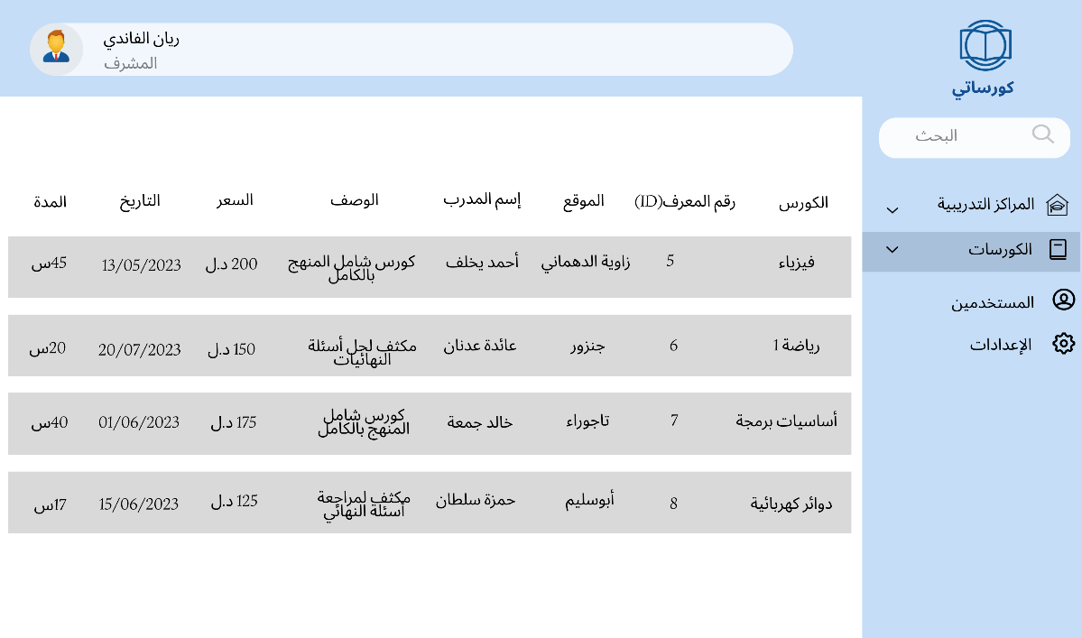

شكل 54 الشاشة المبدئية لواجهة عرض الدورات التدريبية (Dashboard)

# مرحلة التصميم

يعتبر التصميم من أهم المراحل حيث يتم تحديد كينونات النظام وخصائصه ونمذجة البيانات باستخدام ERD/ERM وأيضا تصميم شاشات النظام وبناءً على تصميم الشاشات يتم تصميم سلوك وإجراءات النظام.

## خطوات مرحلة التصميم:

1. تحديد كيانات النظام.
2. تحديد نموذج علاقة الكينونات ERM.
3. تحديد مخطط علاقة الكينونات ERD.
4. استخدام مخططات UML.

* مخطط الأصناف Class Diagram لنمذجة البيانات.
* مخطط التتابع Sequence Diagram لوصف سيناريو النظام.
* مخطط النشاط Activity Diagram لوصف إجراءات النظام.
* مخطط الحالة State Diagram لوصف الحالات التي يمر بيها النظام.

## الكينونات الرئيسية للنظام:

1. مركز التدريب (Training Center)
2. الدورة التدريبية (Course)
3. المدرب (Trainer)
4. المستخدم (User)
5. المشرف (Moderator)
6. الوسم (Tag)
7. مفتاح المشرف (ModeratorToken)
8. مفتاح المستخدم (userToken)

### كينونات النظام وخصائصها:

### مركز التدريب (Training Center)

**وصف الكينونة:** يتمثل دور هذه الكينونة في انها تحتفظ بمعلومات مراكز التدريب المسجلة.

**خصائص الكينونة: (**الرمز الخاص، الاسم، العنوان، وقت الفتح، وقت الإغلاق، وصف، صفحة الفيسبوك، الواتس اب، الموقع الإلكتروني، رقم الهاتف، البريد الإلكتروني، رمز المستخدم، رمز مركز التدريب، صورة، شعار)

**كينونة المفتاح الرئيسي:** الرمز الخاص.

**كينونة المفتاح الفرعي:** رمز المستخدم، رمز مركز التدريب.



شكل 55 كينونة مركز التدريب

1. **الدورة التدريبية (Course)**

**وصف الكينونة:** يتمثل دور هذه الكينونة في انها تحتفظ بمعلومات الدورات التدريبية التي تم إنشائها في النظام.

**خصائص الكينونة: (**الرمز الخاص، الاسم، رمز الدورة، السعر، التخفيض، مدة الدورة، زمن الدورة، وقت البداية، الحالة، الوصف، الصورة، رمز المدرب، رمز مركز التدريب)

**كينونة المفتاح الرئيسي:** الرمز الخاص.

**كينونة المفتاح الفرعي:** رمز المدرب، رمز مركز التدريب.



شكل 56 كينونة الدورة التدريبية

1. **المدرب (Trainer)**

**وصف الكينونة:** يتمثل دور هذه الكينونة في انها تحتفظ بمعلومات المدربين.

**خصائص الكينونة: (**الرمز الخاص، الاسم، التخصص، الوصف، رمز مركز التدريب)

**كينونة المفتاح الرئيسي:** الرمز الخاص.

**كينونة المفتاح الفرعي:** رمز مركز التدريب.



شكل 57 كينونة المدرب

1. **المستخدم (User)**

**وصف الكينونة:** يتمثل دور هذه الكينونة في انها تحتفظ بمعلومات حسابات المستخدمين.

**خصائص الكينونة: (**الرمز الخاص، الاسم، تاريخ الميلاد، البريد الإلكتروني، الرمز السري، رمز جواز السفر، الحالة، رقم الهاتف، الجنس، الصورة، اسم المؤسسة، يمتلك مركز تدريب)

**كينونة المفتاح الرئيسي:** الرمز الخاص.



شكل 58 كينونة المستخدم

1. **المشرف (Moderator)**

**وصف الكينونة:** يتمثل دور هذه الكينونة في انها تحتفظ بمعلومات حسابات المشرفين.

**خصائص الكينونة: (**الرمز الخاص، الاسم، الرمز السري)

**كينونة المفتاح الرئيسي:** الرمز الخاص.



شكل 59 كينونة المشرف

1. **الوسم (Tag)**

**وصف الكينونة:** يتمثل دور هذه الكينونة في انها تحتفظ بالوسوم التي تستخدم في النظام.

**خصائص الكينونة: (**الرمز الخاص، الاسم بالعربي، الاسم بالانجليزي، رمز المشرف)

**كينونة المفتاح الرئيسي:** الرمز الخاص.

**كينونة المفتاح الفرعي:** رمز المشرف.



شكل 60 كينونة الوسم

1. **مفتاح المشرف (ModeratorToken)**

**وصف الكينونة:** يتمثل دور هذه الكينونة في انها تحتفظ بالمفاتيح المؤقتة الخاصة بتسجيل الدخول للنظام من قبل المشرف.

**خصائص الكينونة: (**الرمز الخاص، رمز المشرف، مفتاح مؤقت)

**كينونة المفتاح الرئيسي:** الرمز الخاص.

**كينونة المفتاح الفرعي:** رمز المشرف.



شكل 61 كينونة مفتاح المشرف

1. **مفتاح المستخدم (userToken)**

**وصف الكينونة:** يتمثل دور هذه الكينونة في انها تحتفظ بالمفاتيح المؤقتة الخاصة بتسجيل الدخول للنظام من قبل المستخدم.

**خصائص الكينونة: (**الرمز الخاص، رمز المستخدم، مفتاح مؤقت)

**كينونة المفتاح الرئيسي:** الرمز الخاص.

**كينونة المفتاح الفرعي:** رمز المستخدم.



شكل 62 كينونة مفتاح المستخدم

## نموذج الكيانات والعلاقات(ERM):

### العلاقة بين كينونة دورة تدريبية و مركز تدريب:

هذه العلاقة تبين انه يمكن لمركز التدريب الواحد ان يحتوي على اكثر من دورة تدريبية.

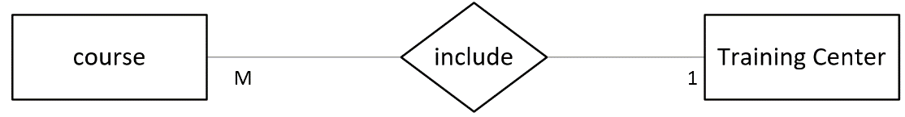

شكل 63 علاقة كينونة دورة تدريبية و مركز تدريب

### العلاقة بين كينونة دورة تدريبية و مدرب:

هذه العلاقة تبين انه يمكن للمدرب ان يدرب في اكثر من دورة تدريبية.

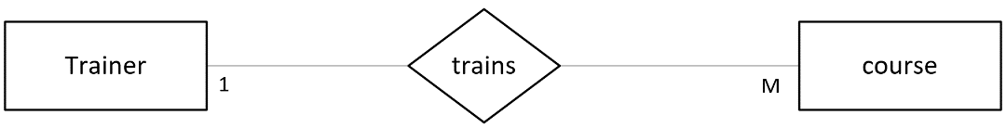

شكل 64 علاقة كينونة دورة تدريبية و مدرب

### العلاقة بين كينونة دورة تدريبية و وسم:

هذه العلاقة تبين انه يمكن للدورة التدريبية ان تحتوي على أكثر من وسم ويمكن ان يكون الوسم مستعمل في اكثر من دورة.

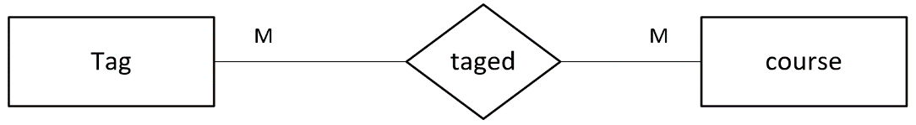

شكل 65 علاقة كينونة دورة تدريبية و وسم

### العلاقة بين كينونة مركز تدريب و مدرب:

هذه العلاقة تبين انه يمكن لمركز التدريب ان يمتلك أكثر من مدرب.

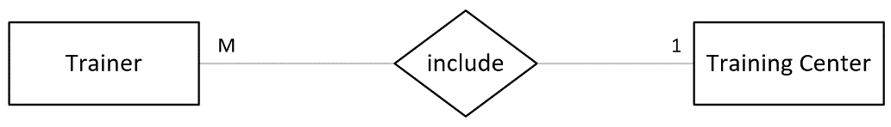

شكل 66 علاقة كينونة مركز تدريب و مدرب

### العلاقة بين كينونة مركز تدريب و مركز تدريب:

هذه العلاقة تبين انه يمكن لمركز التدريب ان يمتلك اكثر من فرع واحد ولايوجد اي مشكلة إن لم يمتلك أي فرع إطلاقاً

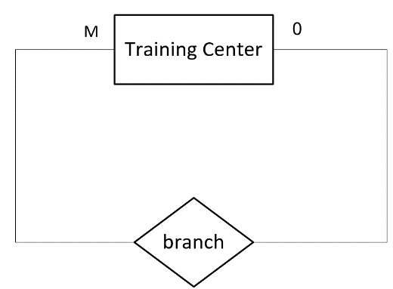

شكل 67 علاقة كينونة مركز تدريب و مركز تدريب

### العلاقة بين كينونة مركز تدريب و وسم:

هذه العلاقة تبين انه يمكن لمركز التدريب ان يحتوي على أكثر من وسم ويمكن ان يكون الوسم مستعمل في اكثر من مركز تدريب.

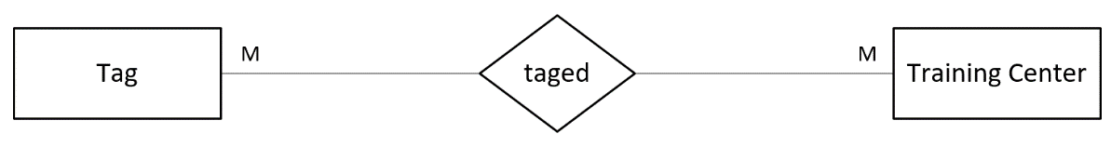

شكل 68 علاقة كينونة مركز تدريب و وسم

### العلاقة بين كينونة مركز تدريب و مستخدم:

هذه العلاقة تبين انه يمكن للمستخدم ان يمتلك أكثر من مركز تدريب واحد وذلك عن طريق إنشاء فروع للمركز الأساسي

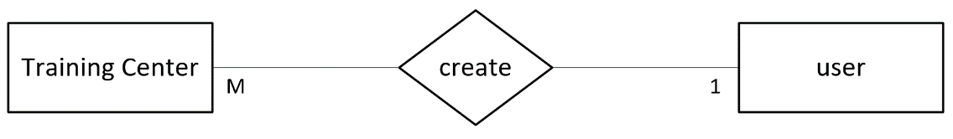

شكل 69 علاقة كينونة مركز تدريب و مستخدم

### العلاقة بين كينونة مستخدم و مفتاح مستخدم:

هذه العلاقة تبين انه يمكن للمستخدم ان يمتلك أكثر من مفتاح تسجيل دخول واحد وذلك لكي تمكنه من ان يقوم بفتح الحساب في اكثر من جهاز.

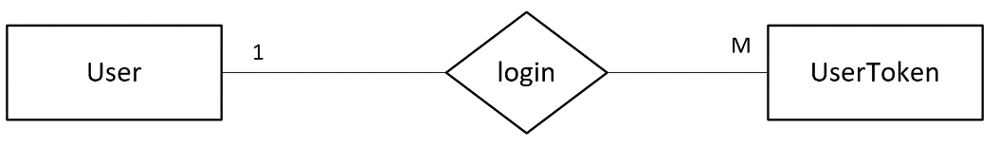

شكل 70 علاقة كينونة مستخدم ومفتاح مستخدم

### العلاقة بين كينونة المشرف و وسم:

هذه العلاقة تبين انه يمكن للمشرف ان ينشاء أكثر من وسم واحد.

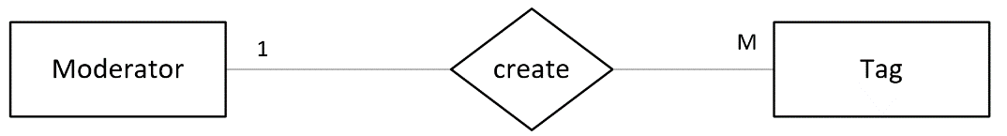

شكل 71 علاقة كينونة مشرف و وسم

### العلاقة بين كينونة المشرف و مفتاح مشرف:

هذه العلاقة تبين انه يمكن للمشرف ان يمتلك أكثر من مفتاح تسجيل دخول واحد وذلك لكي تمكنه من ان يقوم بفتح الحساب في اكثر من جهاز.

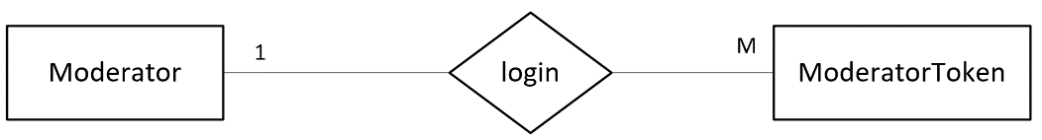

شكل 72 علاقة كينونة مشرف و مفتاح مشرف

## تصميم مخطط علاقة الكينونات (ERD):

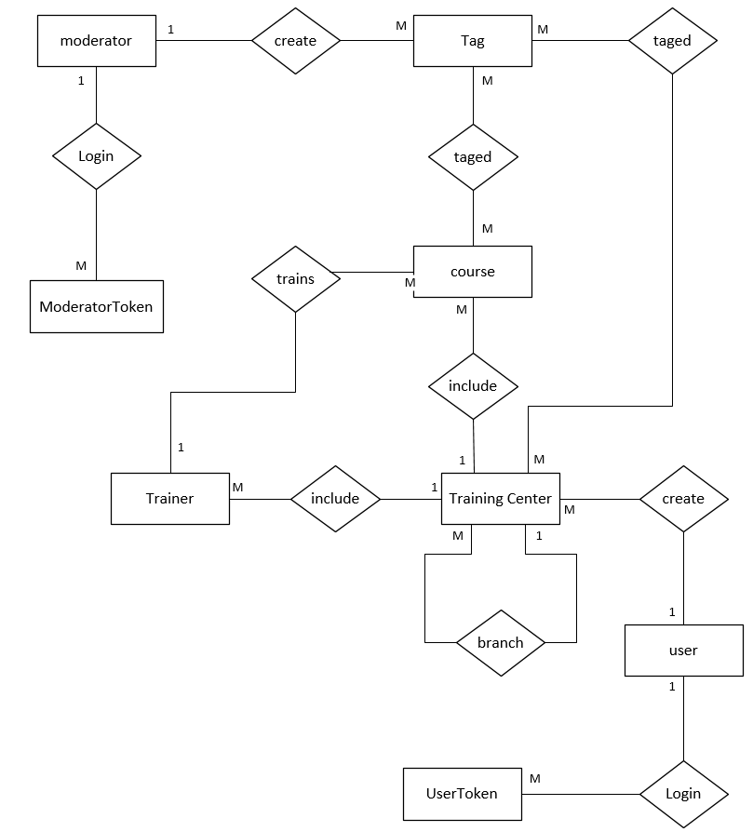

شكل 73 مخطط علاقة الكينونات

## التطبيع Normalization

التطبيع – Normalization هو تكنيك يستخدم في مرحلة تصميم قاعدة البيانات لتنظيم البيانات ويتضمن إنشاء الجداول وتحديد العلاقات بين تلك الجداول، وجعل قاعدة البيانات أكثر مرونة من خلال التخلص من التكرار وتخزين البيانات في اماكنها الصحيحة.

### شكل التطبيع الأول 1NF (First Normal Form)

* كل خانة يجب ان تحمل قيمة واحدة.
* كل صف يجب ان يكون فريد لا يتكرر من خلال تحديد مفتاح رئيسي له.

*كل الجداول يوجد بها مفتاح رئيسي وايضاً تم مراجعة ومعالجة الخانات التي يوجد بها قيم تكرارية*

### شكل التطبيع الثاني 2NF (Second Normal Form)

* ان تكون متواجد في شكل التطبيع الأول.
* ان لا تكون الخصائص تمثل مفتاح رئيسي ولا تعتمد على المفتاح الرئيسي.

### شكل التطبيع الثالث 3NF (Third Normal Form)

* ان تكون متواجد في شكل التطبيع الثاني.
* جميع الخصائص الغير مشتركة في المفتاح تعتمد اعتماد كلياً على المفتاح الرئيسي ولا تعتمد على بعضها البعض.

لا توجد اعتمادية في البيانات.

تم تحويل مخطط الكينونات العلائقية الى شكله المبسط وتم استخراجه الى جداول متصلة ببعضها.

## قاموس البيانات ((Data Dictionary

### المشرف (Moderator)

|  |  |  |  |  |  |  |
| --- | --- | --- | --- | --- | --- | --- |
| وصف الحقل | اسم الحقل | النوع | الحجم | المصدر | خصائص | جدول المفتاح الفرعي |
| الهوية | **Id** | Int | - | auto | Primary key | - |
| الاسم | **Name** | Varchar | 20 | input | required | - |
| الرمز السري | **Password** | varchar | 32 | input | required | - |

جدول 33 قاموس البيانات لجدول المشرف

### مركز التدريب (TrainingCenter)

|  |  |  |  |  |  |  |
| --- | --- | --- | --- | --- | --- | --- |
| وصف الحقل | اسم الحقل | النوع | الحجم | المصدر | خصائص | جدول المفتاح الفرعي |
| الهوية | **Id** | Int | - | auto | Primary key | - |
| الاسم | **Name** | Varchar | 20 | input | required | - |
| العنوان | **Address** | varchar | 32 | input | required | - |
| وقت الإغلاق | **OpenTime** | Double | - | input | required | - |
| وقت الفتح | **CloseTime** | Double | - | input | required | - |
| الوصف | **Discription** | Varchar | 2000 | input | required | - |
| صفحة الفيس بوك | **Facebook** | Varchar | 252 | input | Not required | - |
| رقم الواتس اب | **WhatsApp** | Varchar | 10 | input | Not required | - |
| الموقع | **Website** | Varchar | 252 | input | Not required | - |
| رقم الهاتف | **PhoneNum** | Varchar | 10 | input | required | - |
| البريد الإلكتروني | **Email** | Varchar | 32 | input | required | - |
| هوية مالك المركز | **User_ID** | Int | - | input | Foreign key,  required | User |
| هوية الفرع الرئيسي | **TC_ID** | Int | - | input | Foreign key, Not required | TrainingCenter |
| الصورة الرئيسية | **Image** | Varchar | 252 | input | required | - |
| صورة الشعار | **Logo** | varchar | 252 | input | required | - |

جدول 34 قاموس البيانات لجدول مركز التدريب

### المستخدم (User)

|  |  |  |  |  |  |  |
| --- | --- | --- | --- | --- | --- | --- |
| وصف الحقل | اسم الحقل | النوع | الحجم | المصدر | خصائص | جدول المفتاح الفرعي |
| الهوية | **Id** | Int | - | auto | Primary key | - |
| الاسم | **Name** | Varchar | 20 | Input | required | - |
| تاريخ الميلاد | **BOD** | Date | - | Input | required | - |
| البريد الإلكتروني | **Email** | Varchar | 32 | Input | required | - |
| الرمز السري | **Password** | Varchar | 32 | Input | required | - |
| رقم جواز السفر | **passportID** | Varchar | 8 | Input | Not required | - |
| الحالة | **State** | Tinyint | - | Input | required | - |
| رقم الهاتف | **phoneNum** | Varchar | 10 | Input | Not required | - |
| الجنس | **Gender** | Tinyint | - | Input | required | - |
| الصورة الشخصية | **Image** | Varchar | 252 | Input | required | - |
| اسم المؤسسة | **OrganizationName** | Varchar | 30 | Input | Not required | - |

جدول 35 قاموس البيانات لجدول المستخدم

### الوسم (Tag)

|  |  |  |  |  |  |  |
| --- | --- | --- | --- | --- | --- | --- |
| وصف الحقل | اسم الحقل | النوع | الحجم | المصدر | خصائص | جدول المفتاح الفرعي |
| الهوية | **Id** | Int | - | auto | Primary key | - |
| الاسم بالعربي | **NameAR** | Varchar | 24 | input | required | - |
| الاسم بالانجليزي | **NameEN** | varchar | 24 | input | required | - |
| هوية المشرف | **ModeratorID** | Int | - | input | Foreign key,  required | Moderator |

جدول 36 قاموس البيانات لجدول الوسم

### المدرب (Trainer)

|  |  |  |  |  |  |  |
| --- | --- | --- | --- | --- | --- | --- |
| وصف الحقل | اسم الحقل | النوع | الحجم | المصدر | خصائص | جدول المفتاح الفرعي |
| الهوية | **Id** | Int | - | auto | Primary key | - |
| الاسم | **Name** | Varchar | 20 | input | required | - |
| التخصص | **Major** | varchar | 24 | input | required | - |
| الوصف | **Description** | varchar | 2000 | input | required | - |
| هوية مركز التدريب الخاص به | **TC_id** | Int | - | input | Foreign key,  required | TrainingCenter |

جدول 37 قاموس البيانات لجدول المدرب

### الدورة التدريبية (Course)

|  |  |  |  |  |  |  |
| --- | --- | --- | --- | --- | --- | --- |
| وصف الحقل | اسم الحقل | النوع | الحجم | المصدر | خصائص | جدول المفتاح الفرعي |
| الهوية | **Id** | Int | - | auto | Primary key | - |
| الهوية الخاصة بالدورة | **CourseID** | Varchar | 10 | input | required | - |
| الاسم | **Name** | Varchar | 40 | input | required | - |
| السعر | **Price** | Double | - | input | required | - |
| التخفيض | **Discount** | Double | - | input | required | - |
| المدة بالاسابيع | **Period** | int | - | input | required | - |
| المدة بالساعات | **Duration** | int | - | input | required | - |
| تاريخ البداية | **startingDate** | Date | - | input | required | - |
| الحالة | **State** | Tinyint | - | input | required | - |
| الوصف | **Description** | Varchar | 2000 | input | required | - |
| الصورة | **Image** | Varchar | 252 | input | required | - |
| هوية المدرب | **Trainer_id** | Int | - | input | required | - |
| هوية مركز التدريب | **TC_id** | Int | - | input | required | - |

جدول 38 قاموس البيانات لجدول الدورة التدريبية

### مفتاح المشرف (ModeratorToken)

|  |  |  |  |  |  |  |
| --- | --- | --- | --- | --- | --- | --- |
| وصف الحقل | اسم الحقل | النوع | الحجم | المصدر | خصائص | جدول المفتاح الفرعي |
| الهوية | **Id** | Int | - | auto | Primary key | - |
| المفتاح | **Token** | Varchar | 252 | input | required | - |
| هوية المشرف | **Moderator_ID** | Int | - | input | Foreign key,  required | moderator |

جدول 39 قاموس البيانات لجدول مفتاح المشرف

### مفتاح المستخدم (userToken)

|  |  |  |  |  |  |  |
| --- | --- | --- | --- | --- | --- | --- |
| وصف الحقل | اسم الحقل | النوع | الحجم | المصدر | خصائص | جدول المفتاح الفرعي |
| الهوية | **Id** | Int | - | auto | Primary key | - |
| المفتاح | **Token** | Varchar | 252 | input | required | - |
| هوية المستخدم | **User_ID** | Int | - | input | Foreign key,  required | User |

جدول 40 قاموس البيانات لجدول مفتاح المستخدم

## التصميم المنطقي لإجراءات النظام باستخدام لغة النمذجة الموحدة:

سيتم في هذه المرحلة استخدام مجموعة من مخططات لغة النمذجة الموحدة التي تم من خلالها توضيح التركيبة العامة للنظام، وكذلك وصف عناصر النظام وكيفية تفاعلها مع بعض.

### مخطط الأصناف Class Diagram:

هو نظرة عامة حول كيفية هيكلة التطبيق قبل دراسة الكود الفعلي.

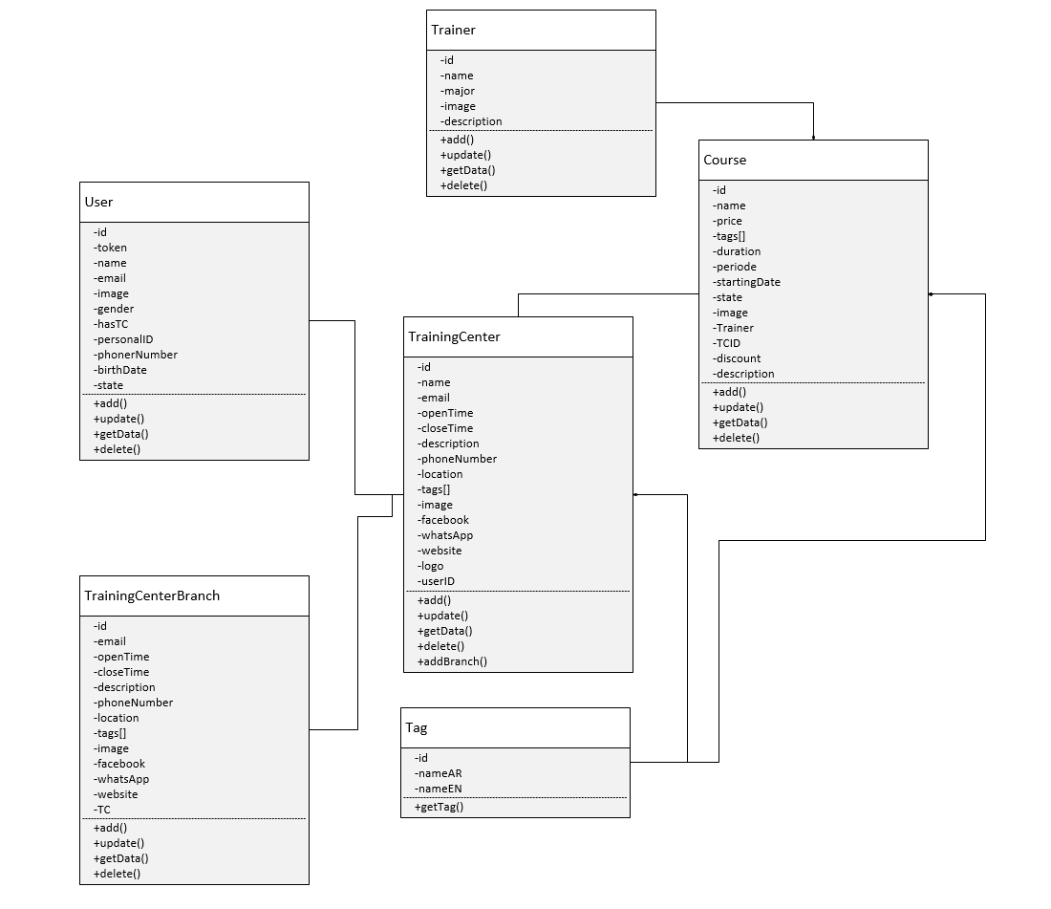

شكل 74 مخطط الاصناف

### مخطط التتابع Sequence Diagram:

هو عبارة عن وصف لتفاعل الكائنات مع بعضها البعض موضحًا تسلسل هذه الكائنات داخل النظام حسب الترتيب الزمني حيث يوضح تدفق العمل من بدايته إلى نهايته.

#### مخطط التتابع لوظيفة عرض بيانات مشرف:

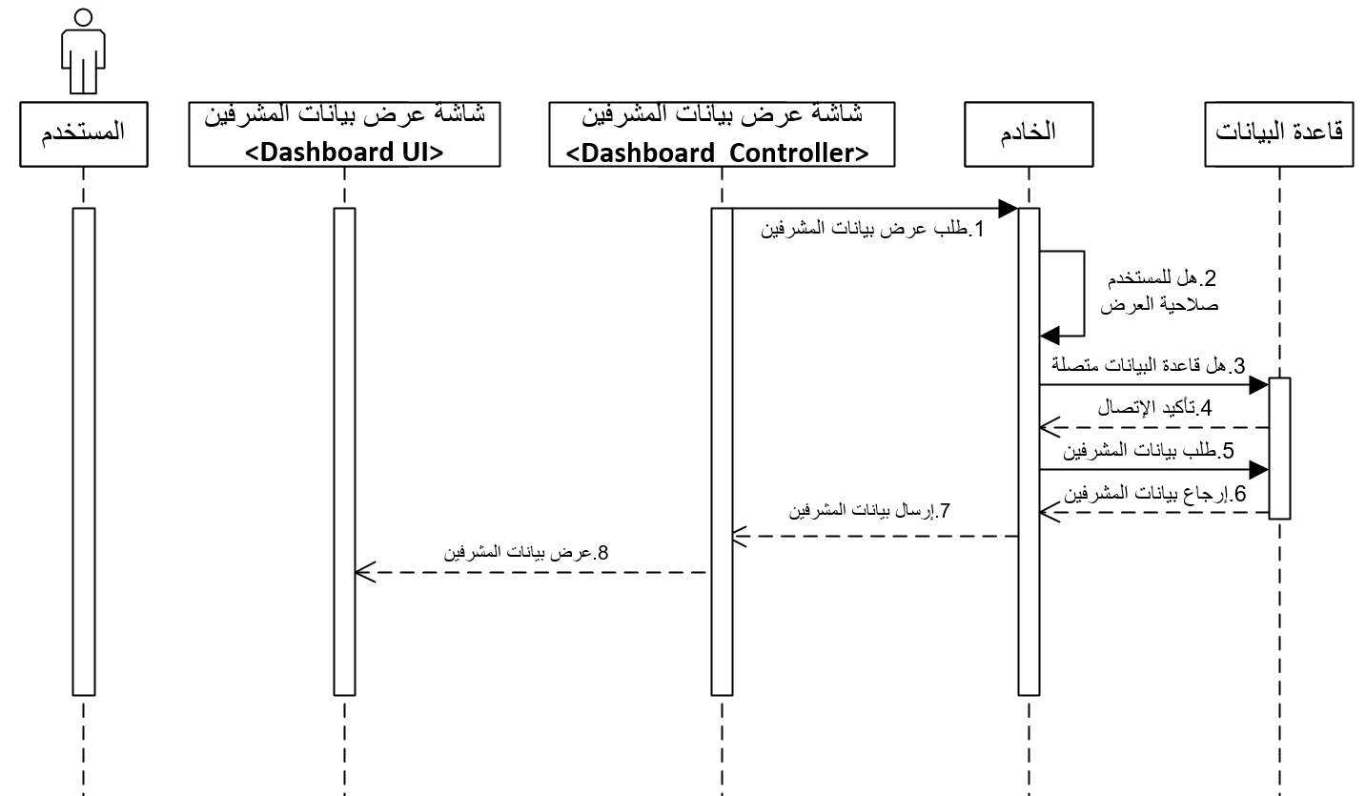

شكل 75 مخطط التتابع لوظيفة عرض بيانات مشرف

#### مخطط التتابع لوظيفة طلب إضافة مركز تدريب:

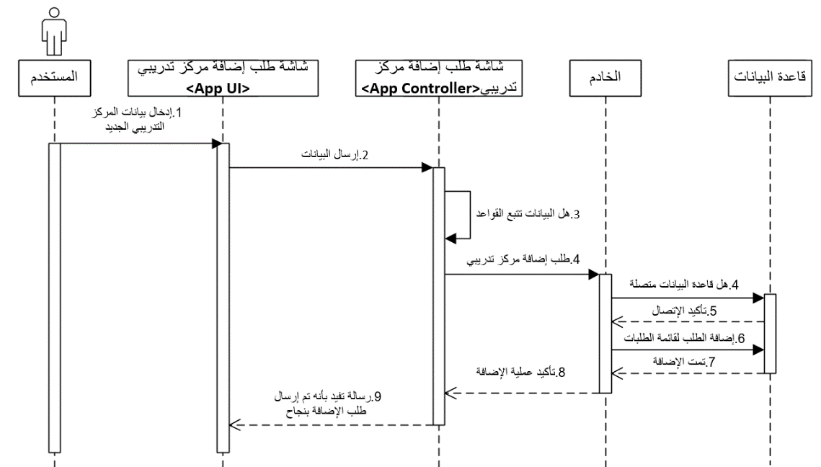

شكل 76 مخطط التتابع لوظيفة طلب إضافة مركز تدريب

#### مخطط التتابع لوظيفة طلب تعديل بيانات مركز تدريب:

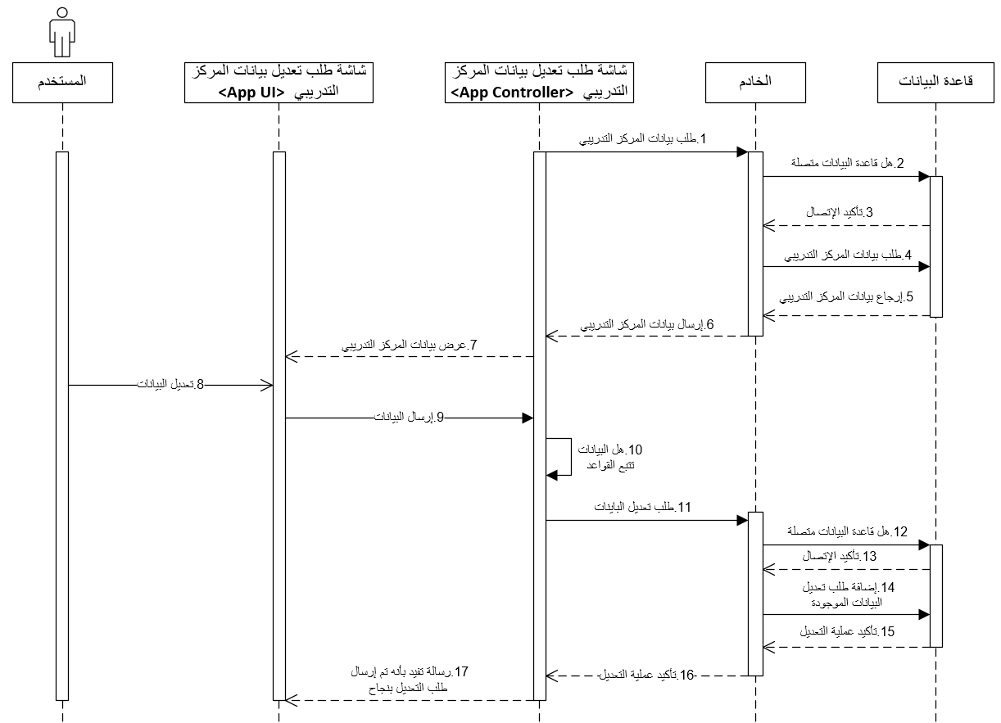

شكل 77 مخطط التتابع لوظيفة طلب تعديل بيانات مركز تدريب

#### مخطط التتابع لوظيفة إضافة دورة تدريبية:

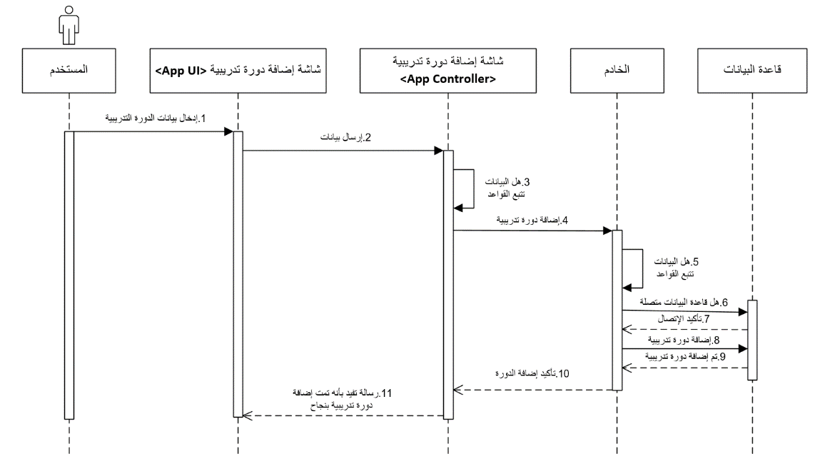

شكل 78 مخطط التتابع لوظيفة إضافة دورة تدريبية

#### مخطط التتابع لوظيفة تعديل بيانات دورة تدريبية:

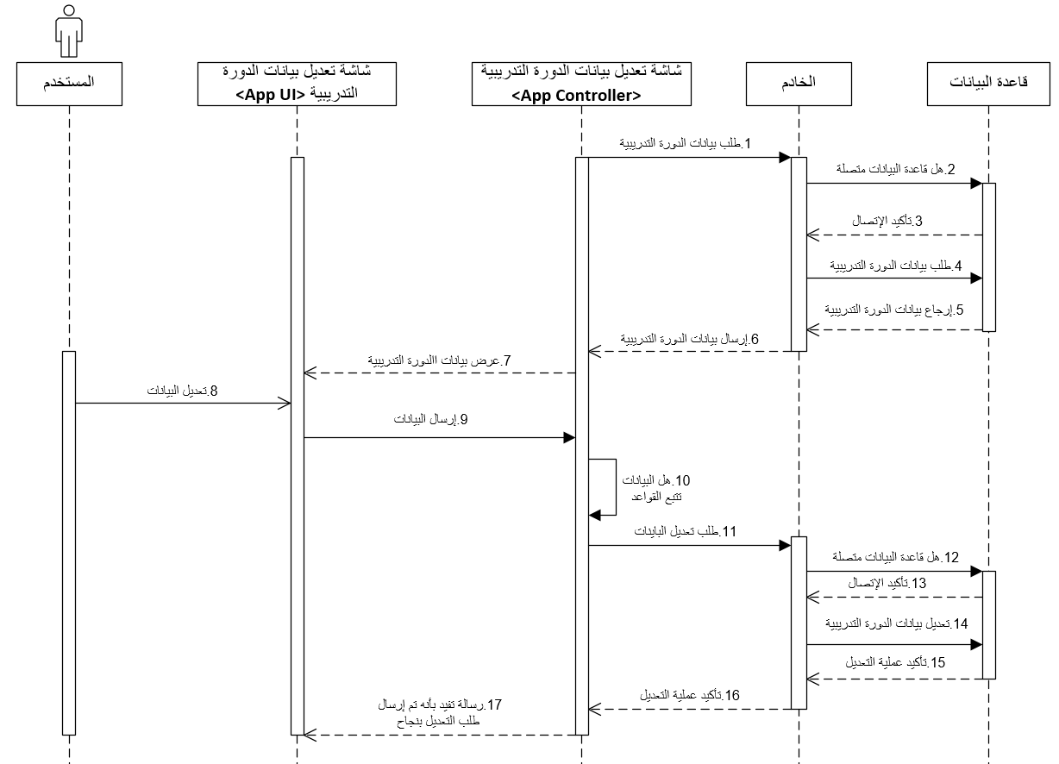

شكل 79 مخطط التتابع لوظيفة تعديل بيانات دورة تدريبية

#### مخطط التتابع لوظيفة عرض بيانات دورة تدريبية:

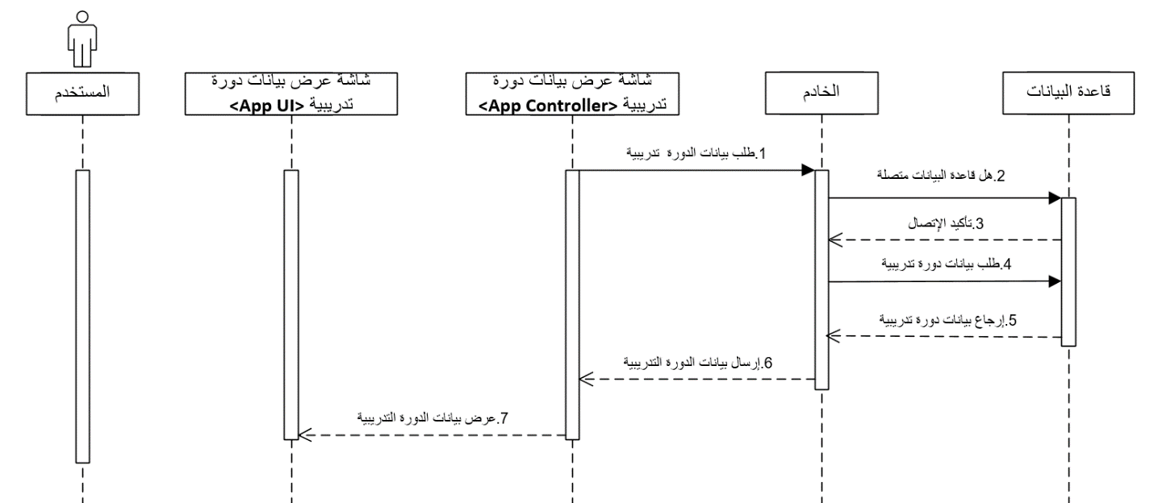

شكل 80 مخطط التتابع لوظيفة عرض بيانات دورة تدريبية

#### مخطط التتابع لوظيفة البحث عن مستخدم:

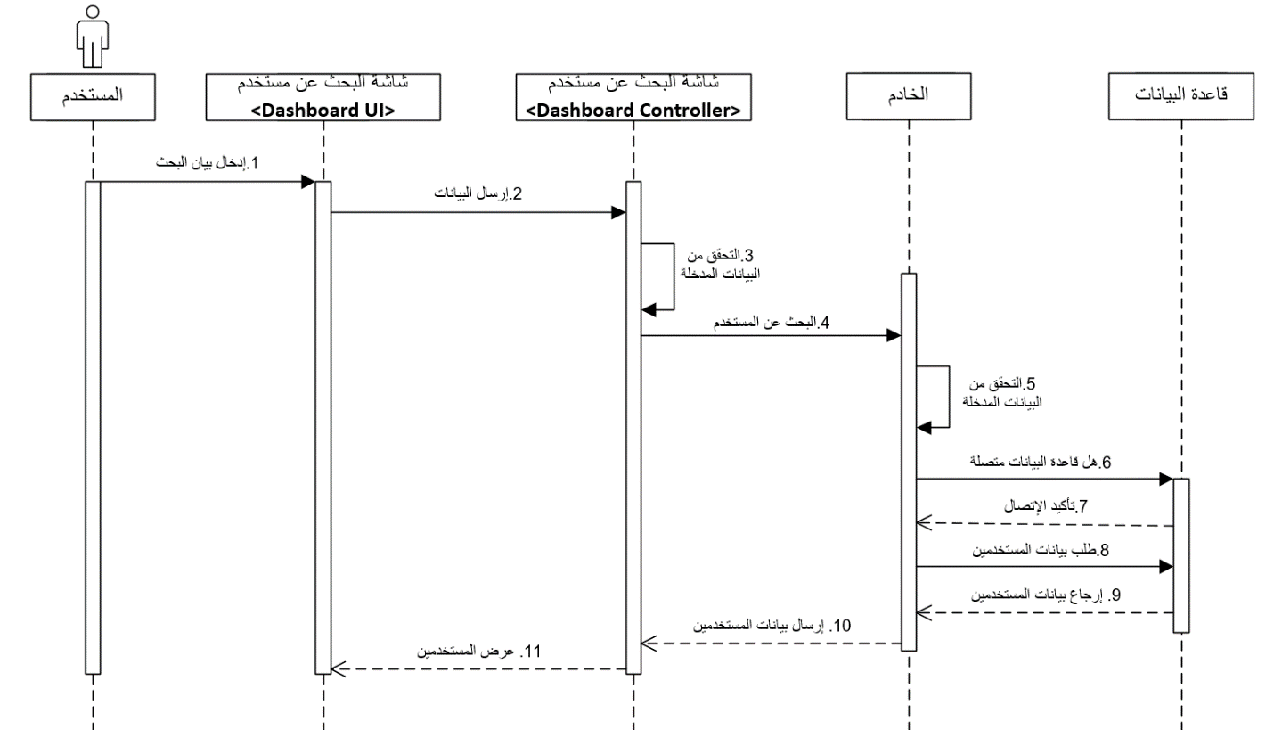

شكل 81 مخطط التتابع لوظيفة البحث عن مستخدم

#### مخطط التتابع لوظيفة الرد على طلب إضافة مركز تدريب:

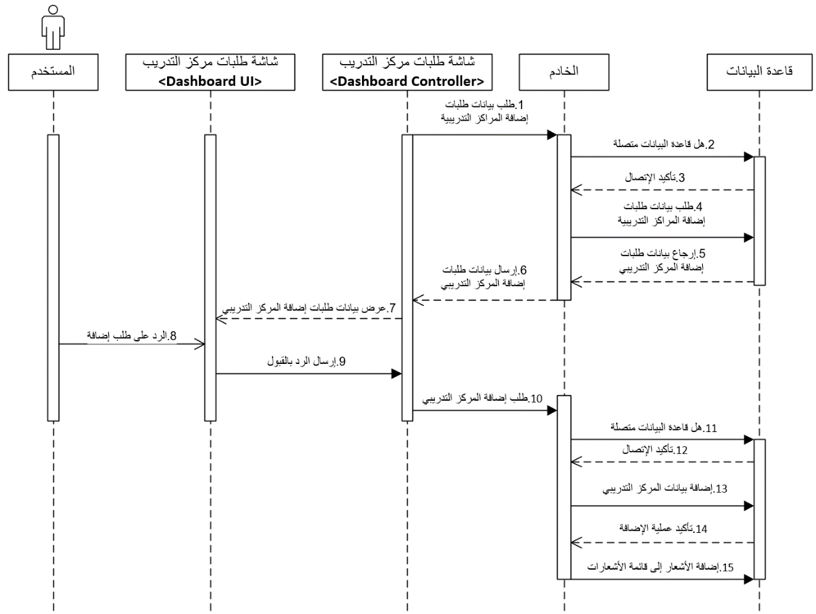

شكل 82 مخطط التتابع لوظيفة الرد على طلب إضافة مركز تدريب

#### مخطط التتابع لوظيفة الرد على طلب تعديل بيانات مركز تدريب:

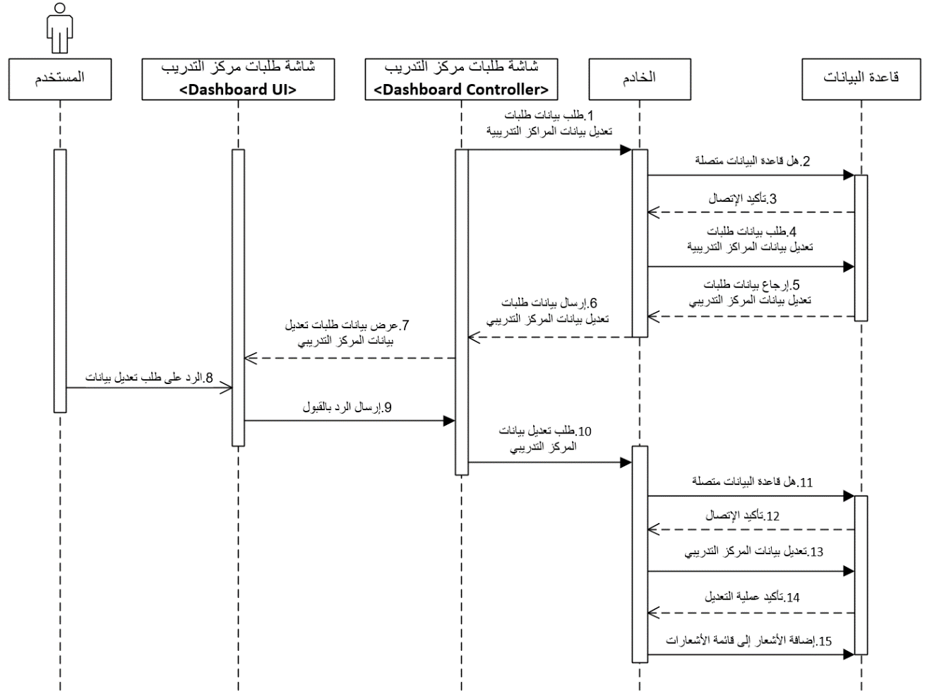

شكل 83 مخطط التتابع لوظيفة الرد على طلب تعديل بيانات مركز تدريب

#### مخطط التتابع لوظيفة عرض المراكز التدريبية:

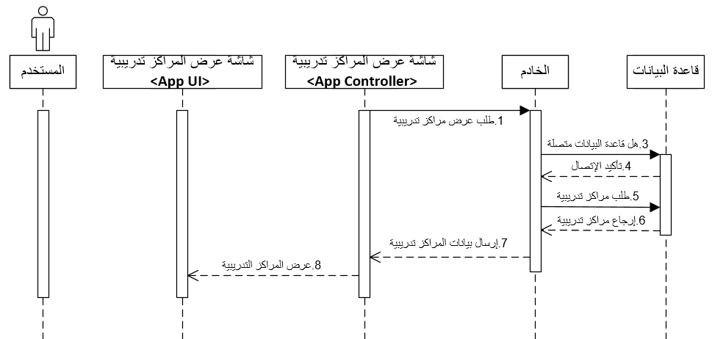

شكل 84 مخطط التتابع لوظيفة عرض المراكز التدريبية

#### مخطط التتابع لوظيفة إضافة مشرف:

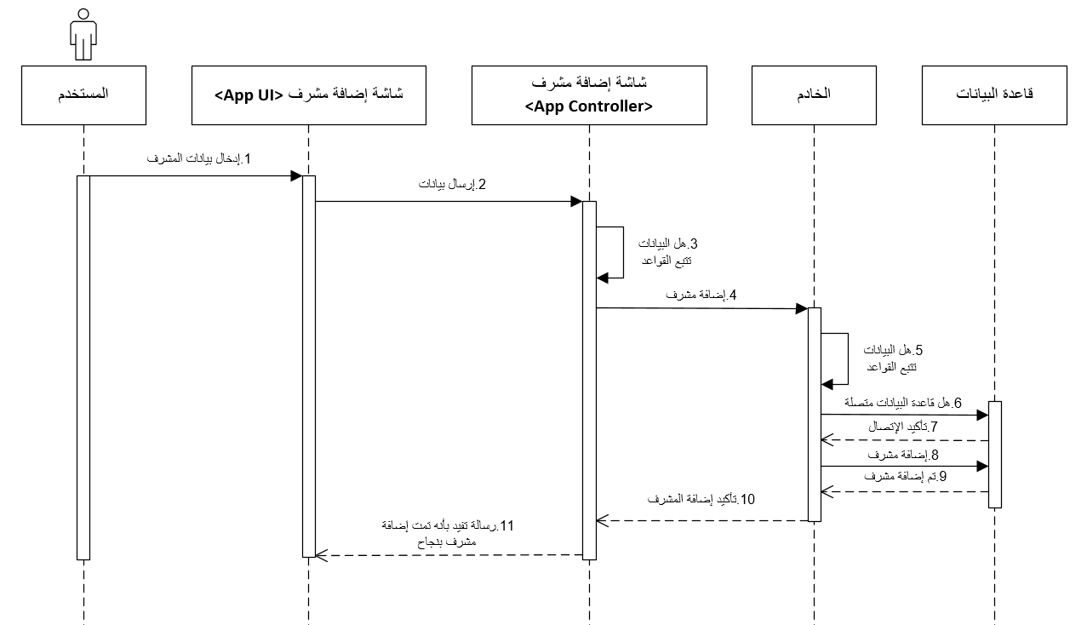

شكل 85 مخطط التتابع لوظيفة إضافة مشرف

#### مخطط التتابع لوظيفة إضافة حساب جديد:

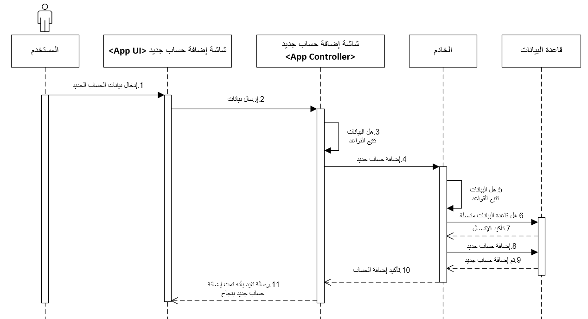

شكل 86 مخطط التتابع لوظيفة إضافة حساب جديد

#### مخطط التتابع لوظيفة إيقاف تفعيل مركز تدريبي:

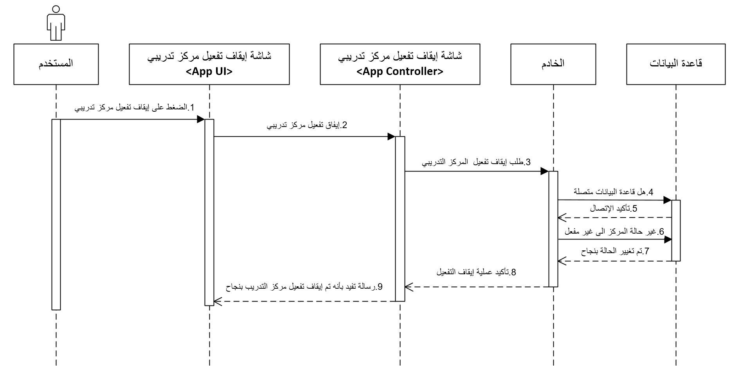

شكل 87 مخطط التتابع لوظيفة إيقاف تفعيل مركز تدريبي

#### مخطط التتابع لوظيفة البحث عن دورة تدريبية:

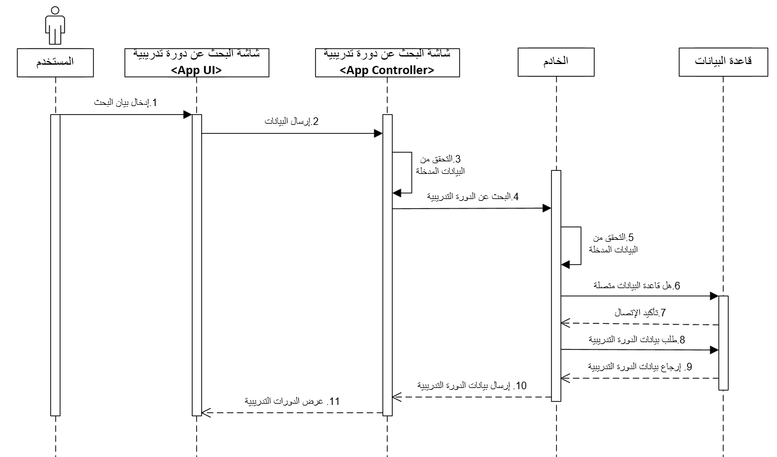

شكل 88 مخطط التتابع لوظيفة البحث عن دورة تدريبية

### مخطط النشاط Activity Diagram:

مهطط النشاط للمرحلة الأولى يقوم بدراسة مجموعة من النشاطات في النظام في التعامل بين التطبيق و الخادم.

#### مخطط النشاط لإنشاء حساب جديد:

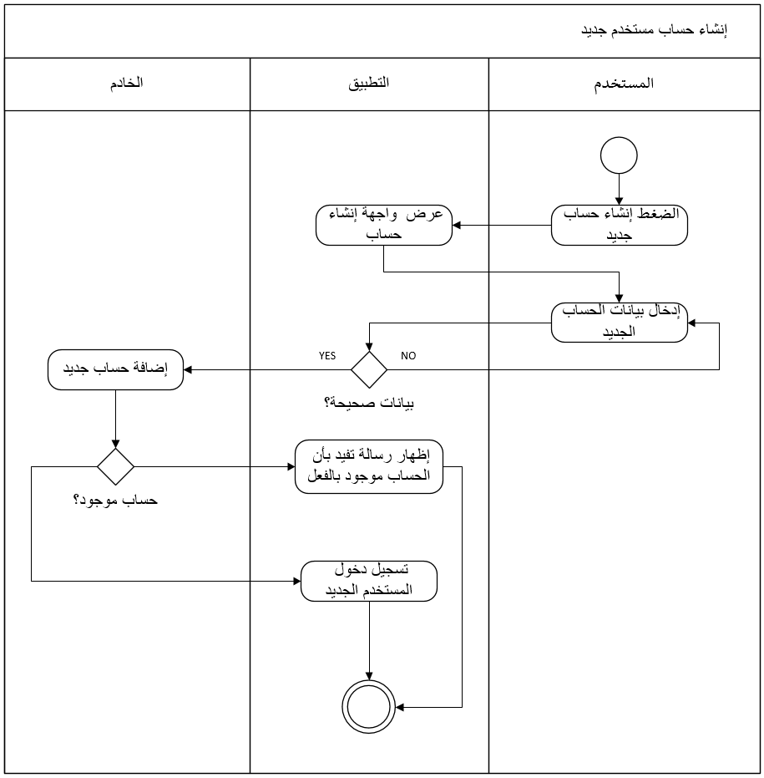

شكل 89 مخطط النشاط لإنشاء حساب جديد

#### مخطط النشاط لطلب إضافة مركز تدريبي:

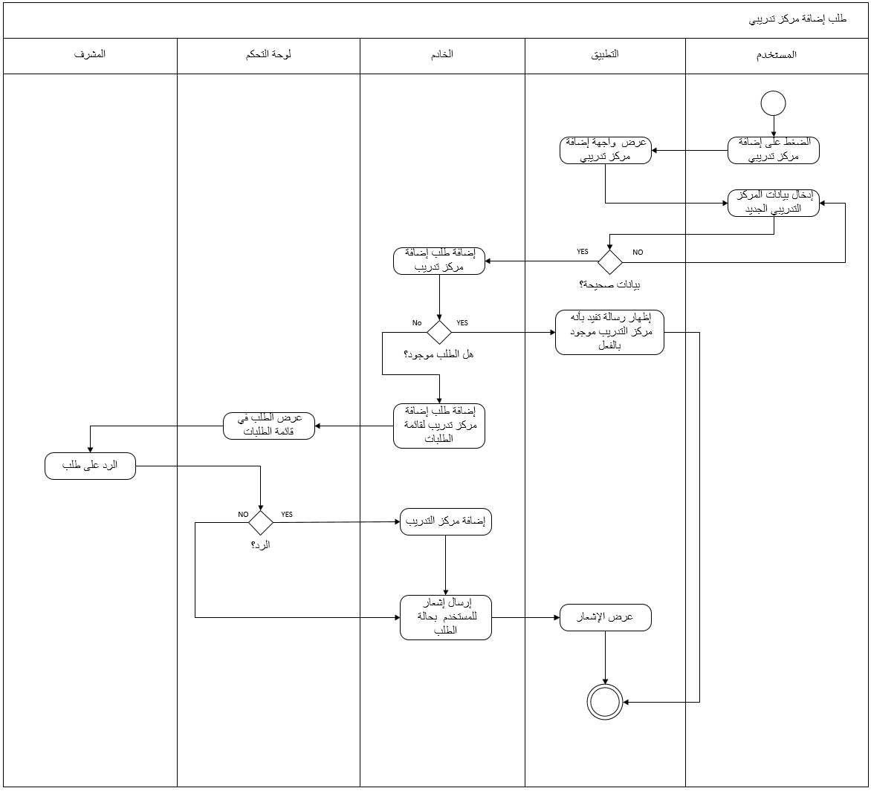

شكل 90 مخطط النشاط لطلب إضافة مركز تدريبي

#### مخطط النشاط لطلب تعديل بيانات مركز تدريبي:

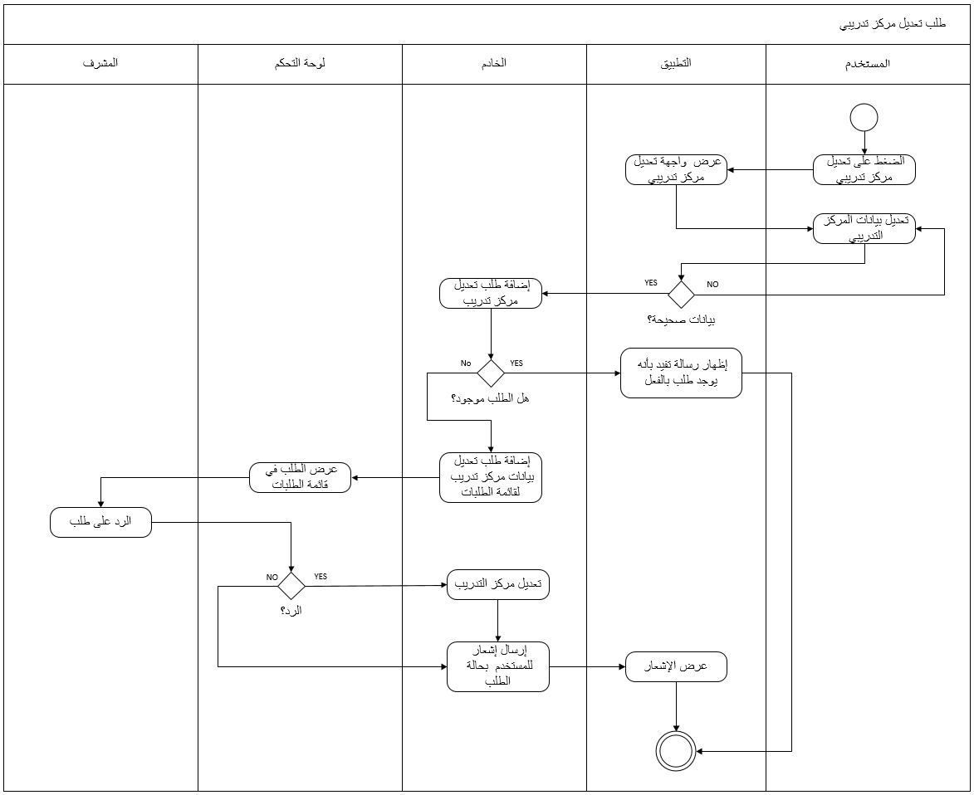

شكل 91 مخطط النشاط لطلب تعديل بيانات مركز تدريبي

### مخطط حالة الالة (State machine):

هو بيان للحالة التي يكون عليها الكائن البرمجي، في أي لحظة من عمره.

#### مخطط الحالة لكائن المشرف (Moderator):



شكل 92 مخطط الحالة لكائن المشرف (Moderator)

#### مخطط الحالة لكائن مركز التدريب (TrainingCenter):



شكل 93 مخطط الحالة لكائن مركز التدريب (TrainingCenter)

#### مخطط الحالة لكائن دورة تدريبية (Course):



شكل 94 مخطط الحالة لكائن دورة تدريبية (Course)

# مرحلة التنفيذ

يتم في هذه المرحلة تحويل الوظائف المخصصة للدورة الأولى من الشكل النظري إلى الشكل التنفيذي وذلك لإنتاج تطبيق قابل للاستخدام

## واجهات المستخدم (User Interface)

|  |
| --- |
| الفصل الرابع |
| الدورة الثانية |

# المقدمة:

سيتم العمل في هذه الدورة على الوظائف المتعلقة بمجموعة الإدارات التالية:

* **لوحة التحكم**
* بعض من وظائف إدارة النظام
* **التطبيق**
* بعض من وظائف إدارة الحسابات
* إدارة التقييمات
* إدارة التواصل
* إدارة إعلانات

وسيتم تحليلها باستخدام مخطط حالات الاستخدام، وتصميم مخطط الكينونات والمخططات التالية (مخطط التتابع – مخطط النشاط – مخطط الحالة) وتصميم الواجهات الفعلية للنظام ثم تنفيذ هذه الوظائف واختبارها.

# قائمة الوظائف التي سيتم العمل عليها في الدورة الثانية:

1. إيقاف تفعيل حساب
2. تفعيل حساب
3. إيقاف مركز تدريبي
4. عرض بيانات مركز تدريبي
5. عرض مراكز تدريبية
6. إرسال إشعارات
7. عرض إشعارات
8. إنذار مركز تدريبي
9. إيقاف دورة تدريبية من مركز تدريب
10. إيقاف تفعيل حساب مستخدم
11. متابعة مركز تدريبي
12. إضافة تقييم
13. تعديل تقييم
14. حذف تقييم
15. محادثة عميل مع مركز تدريبي
16. إرسال رسائل بريدية
17. إشعارات للعملاء
18. إضافة إعلان
19. تعديل إعلان
20. إيقاف إعلان
21. عرض إعلان

# تقسيم العمل:

تم عقد مجموعة من الإجتماعات لتقسيم العمل بين أعضاء الفريق وتم تقسيم العمل بين أعضاء الفريق على النحو الأتي:

|  |  |
| --- | --- |
| **الاسم** | **العمل** |
| نادر علي أبوغديري | * **الجزء الأمامي للوحة التحكم Frontend**   تنفيذ الجزء الأمامي للوحة التحكم باستخدام إطار العمل React الخاص بلغة البرمجة JavaScript. |
| محمد عبد الناصر حمربطان | * **الجزء الخلفي للنظام Backend**   تنفيذ الجزء الخلفي للنظام باستخدام إطار العمل Laravel الخاص بلغة البرمجة PHP. |
| ريّان عبدالرزاق الفاندي | * **التطبيق**   تنفيذ التطبيق باستخدام إطار العمل Flutter الخاص بلغة Dart. |

جدول 41 تقسيم العمل

وتم العمل على توثيق المشروع من قبل كل فريق العمل.

# الجدول الزمني للدورة الثانية:

شكل () الجدول الزمني للدورة الثانية

# مرحلة التحليل:

يعتبر التحليل من أهم المراحل حيث يتم فيها معرفة متطلبات النظام بالتفصيل لتطويره وتحديد سير العمل وتجزئته لكي يسهل فهمه والتعامل معه، كما يجب دراسة كل عنصر من عناصر النظام وتحديد وظائفه والمعالجات الداخلية التي تتم فيه بحيث تكون الصورة واضحة ويسهل بعد ذلك تصميم النظام.

## مخطط حالة الاستخدام UseCase Diagram:

يعتبر هذا المخطط أحد أهم مخططات (UML) القوية، ويستخدم هذا لوصف مجموعة من التفاعلات بين المستخدم والنظام، ومن خلال النظر للمخطط يمكن التعرف على المهام التي يقوم النظام بتنفيذها بصورة واضحة وموجزه.

### مخطط حالة الاستخدام العامة للدورة الثانية:

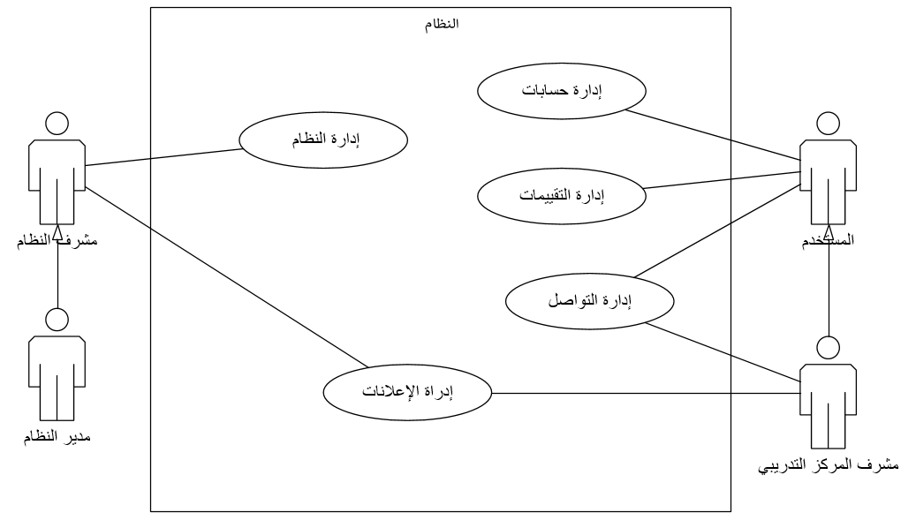

شكل 95 مخطط حالة الاستخدام العامة للدورة الثانية

### مخطط حالة الاستخدام لإدارة النظام:

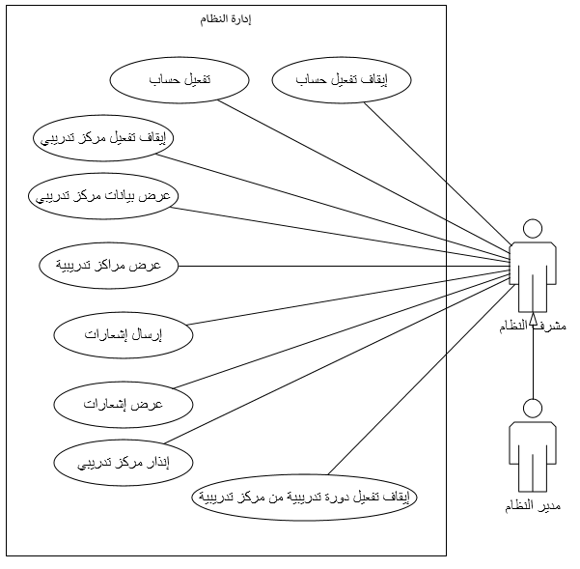

### مخطط حالة الاستخدام لإدارة حسابات:

### مخطط حالة الاستخدام لإدارة التقييمات:

### مخطط حالة الاستخدام لإدارة التواصل:

### مخطط حالة الاستخدام لإدارة الإعلانات: